제조 ERP 사용설명서 · QA 기록 (21–40회차)
대상 로컬 개발 서버 http://localhost:5180 (백엔드 8081) · 작성 Claude · 최근 갱신 2026-10-02 (68회차)
이 문서는 화면을 실제 사용자처럼 써 보면서 쓰는 사용법과, 쓰다가 찾은 문제·고친 내용·그렇게 고친 근거를 회차별로 쌓습니다. 틀린 설명이나 마음에 안 드는 결정이 있으면 해당 번호를 말씀해 주시면 다음 회차에 반영합니다.

읽는 법
- 사용법 — 화면에서 실제로 누른 순서 그대로. 캡처는 시연용 자료로 찍었습니다.
- 발견한 문제 — 증상 · 원인 · 조치 · 상태(수정됨 / 진행 중 / 다음 회차).
- 조사 근거 — 다른 ERP·자료에서 어떻게 하는지 찾아본 것과, 그래서 무엇을 택했는지.

21회차 — 생산계획 · 마스터를 고르는 드롭다운 전수
생산계획을 화면으로 등록 → [확정] → [작업지시 생성] 까지 하고 지웠습니다(qa/flows/production.json). 그 화면의 제품 칸도 긴 드롭다운이어서, 4·9·17회차에 화면마다 따로 고치던 "마스터를 드롭다운으로 고르는 칸" 을 한꺼번에 찾아 바꿨습니다.
# | 내용 | 처리
62 | 품목(14곳)·프로젝트(5)·작업지시(3)·사원/사용자/결재자(5)·매출처(1)·계정(1)을 드롭다운으로 고르고 있었다. 항목이 수백이면 못 찾는다. | 전부 코드도움(값은 id, 안내는 항목 이름). 창고(11곳)는 수가 적어 이번엔 두었다.
63 | 비현금거래 입력의 칸 묶음이 <label> 이라, 그 안의 거래처 코드도움에서 행을 눌러도 고르지 못했다. | div 로 — 코드도움은 label 로 감싸면 팝업 클릭이 안 먹는다.
64 | 폼 안에 넣은 코드도움의 검색칸에서 Enter 를 치면 바깥 폼이 제출됐다. | 검색칸 Enter 는 폼을 제출하지 않는다(한 건이면 고르기는 그대로).
65 | 조회 조건이 이름으로 거르던 곳 셋(로트원장 품목, 결재목록·근무통합 프로젝트). | id 비교로.
ui-check 에 "마스터를 고르는 칸은 코드도움이다(창고 제외)" 를 넣어 다시 생기지 않게 했습니다. 검증: precommit.sh · flows 11파일 56단언 · screen-check 239화면·797클릭 문제 0.

21-1. 다음 할 일
- 창고 드롭다운 11곳(창고가 많아지면) — 바꾸면 ui-check 의 창고 예외를 지운다
- 결정 필요: #29 · #43 · #56 · #59~#61

22회차 — 구매 → BOM 생산 → 판매, 재고와 금액이 맞는가
계기: "데이터를 직접 넣어서 작동이 잘 되는지, 로직이 맞는지 봐 달라." 새 제품 하나를 처음부터 만들어 봤습니다 — 품목·거래처 등록 → BOM → 원자재 구매 → 작업지시 → 생산입고(자재 자동 소모) → 판매 → 재고수불부·거래처관리대장에서 숫자가 손계산과 맞는지. 모두 화면에서 사람이 하듯 눌러 넣었고, 자료는 시연용으로 남겨 두었습니다.

22-1. 사용법

① 품목·거래처 등록
- 메뉴 재고 I › 기초등록 › 품목등록 (주소 /inventory/items) 에서 아래 신규(F2).
- 품목코드·품명·단위·품목분류(🔍 코드도움)는 필수입니다. 규격은 선택이지만 같은 이름의 품목을 가를 때 쓰입니다.
- 등록 을 누르면 창이 닫히고 위에 "품목 [SSM-100] 스마트 센서 모듈 등록 완료" 가 뜹니다(19회차에 안내를 붙였습니다).
- 거래처는 재고 I › 기초등록 › 거래처등록 (/sales/partners). 구분(매출처·매입처)은 [기본] 탭이 아니라 [거래처정보] 탭에 있습니다.
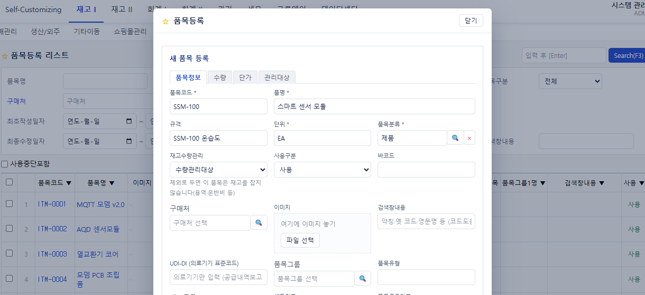
그림 19. 품목등록 창 — 코드·품명·규격·단위·품목분류
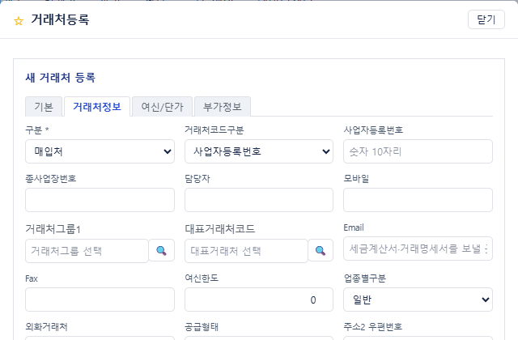
그림 20. 거래처등록 — 구분은 [거래처정보] 탭에서 "매입처"

② BOM(자재명세서) 등록
- 메뉴 재고 I › 생산/외주 › BOM 등록 (/production/bom) 에서 신규.
- 제품(생산 대상)을 고르고, 구성 자재 줄마다 자재(🔍)와 제품 1단위당 소요량을 넣습니다. 줄은 + 자재 추가.
- 저장 — "[SSM-100] 스마트 센서 모듈 BOM 저장 — 자재 2종" (이번 회차에 안내를 붙였습니다, #66).
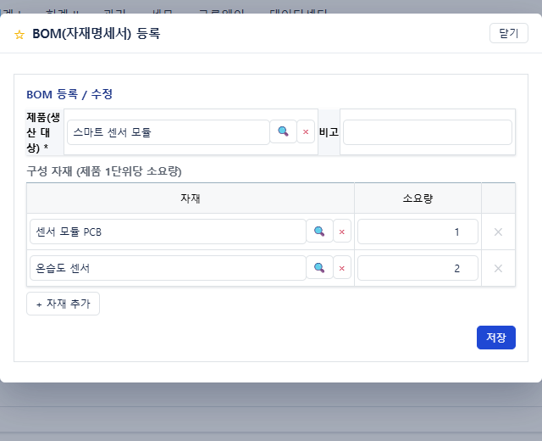
그림 21. BOM — 스마트 센서 모듈 1개 = 센서 모듈 PCB 1 + 온습도 센서 2

③ 원자재 구매
- 메뉴 재고 I › 구매관리 › 구매입력 (/sales/buy).
- 거래처·입고창고는 코드 칸의 🔍, 품목은 줄의 품목 선택. 수량·단가를 넣으면 공급가액·부가세(10%)·합계가 바로 계산됩니다.
- 저장(F8) — "PO-20261002-0001 저장 완료 (합계 330,000원)".
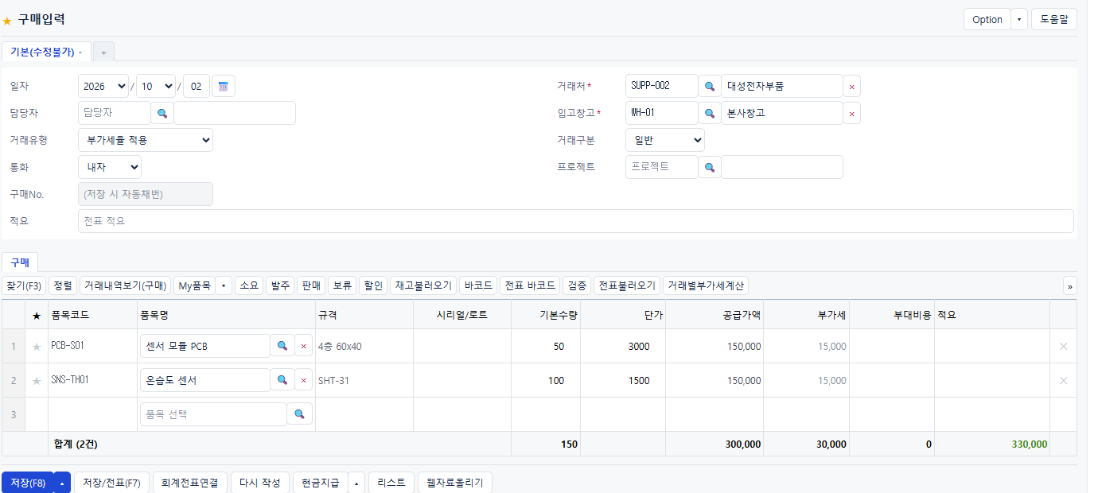
그림 22. 구매입력 — PCB 50 × 3,000 · 센서 100 × 1,500 = 공급 300,000 · 부가세 30,000 · 합계 330,000

④ 작업지시 → ⑤ 생산입고
- 작업지시: 재고 I › 생산/외주 › 작업지시서 (/production/work-orders) 신규 → 제품·창고·지시수량 → 등록 → "WO-… 작업지시 등록 완료".
- 생산입고: 생산/외주 › 생산입고 (/production/result). 작업지시 칸 🔍 에서 방금 지시를 고르고(지시번호·제품명으로 찾음, 21회차까지 긴 드롭다운) 수량 → 생산 등록.
- BOM 대로 자재가 자동으로 빠지고(PCB 20 · 센서 40) 완제품 20 이 들어옵니다. 안내: "1줄 생산 완료 · 완제품 20 입고 (PR-20261002-0001)".
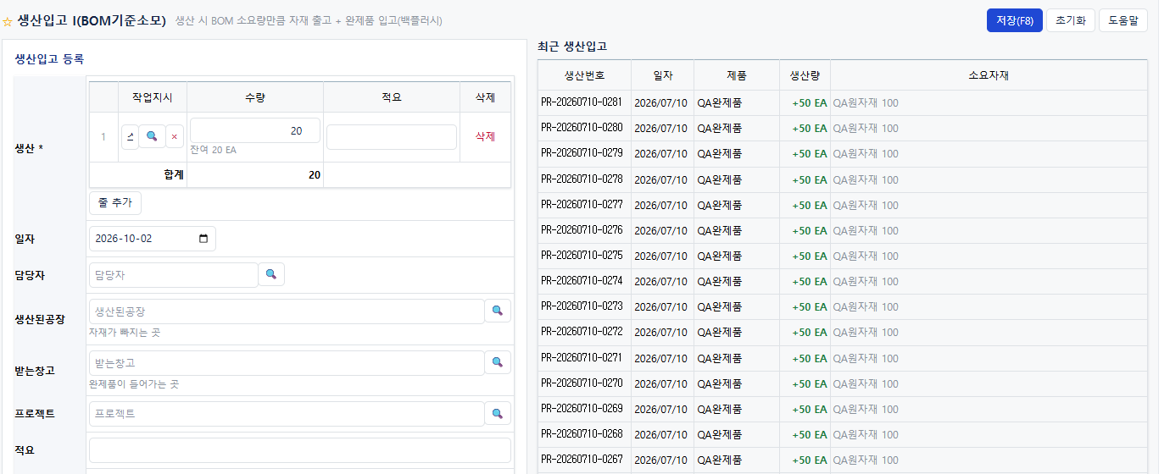
그림 23. 생산입고 — 작업지시를 코드도움으로 골라 20개

⑥ 판매
- 영업관리 › 판매입력 (/sales/sell) — (주)대신전자에 스마트 센서 모듈 15 × 12,000 → 저장(F8) → "SO-20261002-0001 저장 완료 (합계 198,000원)".
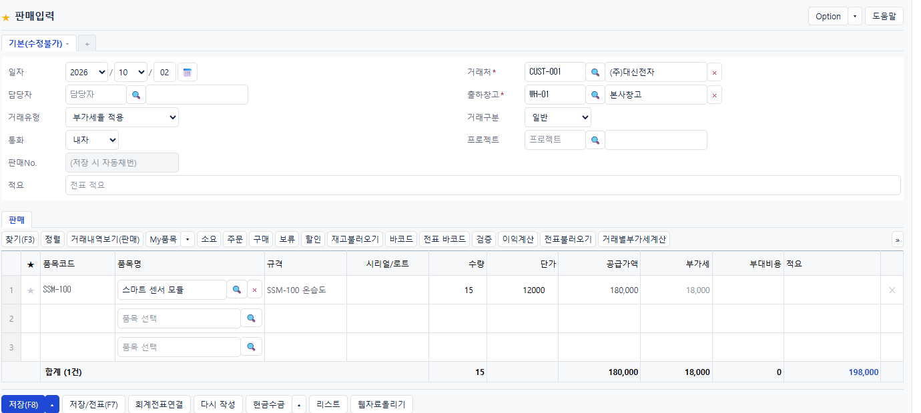
그림 24. 판매입력 — 15 × 12,000 = 공급 180,000 · 부가세 18,000 · 합계 198,000

22-2. 넣은 시연 자료
구분 | 코드 | 이름 | 내용
품목(제품) | SSM-100 | 스마트 센서 모듈 | 규격 SSM-100 온습도 · EA
품목(원재료) | PCB-S01 | 센서 모듈 PCB | 4층 60x40
품목(원재료) | SNS-TH01 | 온습도 센서 | SHT-31
거래처(매입처) | SUPP-002 | 대성전자부품 | 부품 공급
BOM | SSM-100 | 1개 = PCB 1 + 센서 2
구매 | PO-20261002-0001 | 대성전자부품 → 본사창고 | PCB 50 × 3,000 · 센서 100 × 1,500
작업지시·생산 | WO-20261002 · PR-20261002-0001 | SSM-100 20개 | 본사창고
판매 | SO-20261002-0001 | (주)대신전자 | SSM-100 15 × 12,000

22-3. 숫자 맞추기 (손계산 vs 화면)
확인한 것 | 손계산 | 화면 | 결과
구매 합계 | 50×3,000 + 100×1,500 = 300,000 · 부가세 30,000 · 합계 330,000 | 330,000 | 일치
PCB 재고 | 입고 50 − 생산소요 20(=20×1) | 재고수불부 입고 50 · 출고 20 · 잔량 30 | 일치
센서 재고 | 입고 100 − 생산소요 40(=20×2) | 잔량 60 | 일치
완제품 재고 | 생산 20 − 판매 15 | 재고수불부 입고 20 · 출고 15 · 잔량 5 | 일치
판매 합계 | 15×12,000 = 180,000 · 부가세 18,000 · 합계 198,000 | 198,000 | 일치
대성전자부품 채무 | 구매 330,000 | 채무 330,000 | 일치
(주)대신전자 채권 | 앞 잔액 2,260,000 + 이번 판매 198,000 | 거래처관리대장 잔액 2,458,000 | 일치
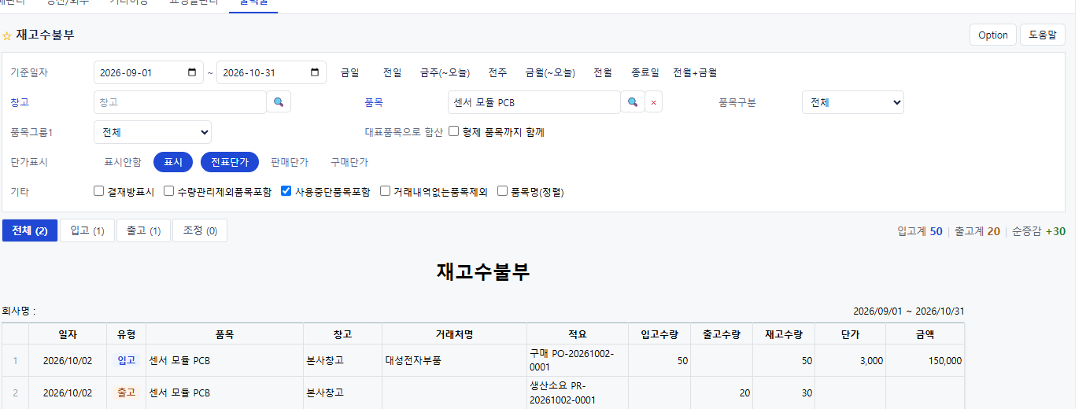
그림 25. 재고수불부(센서 모듈 PCB) — 구매 입고 50, 생산소요 출고 20, 잔량 30
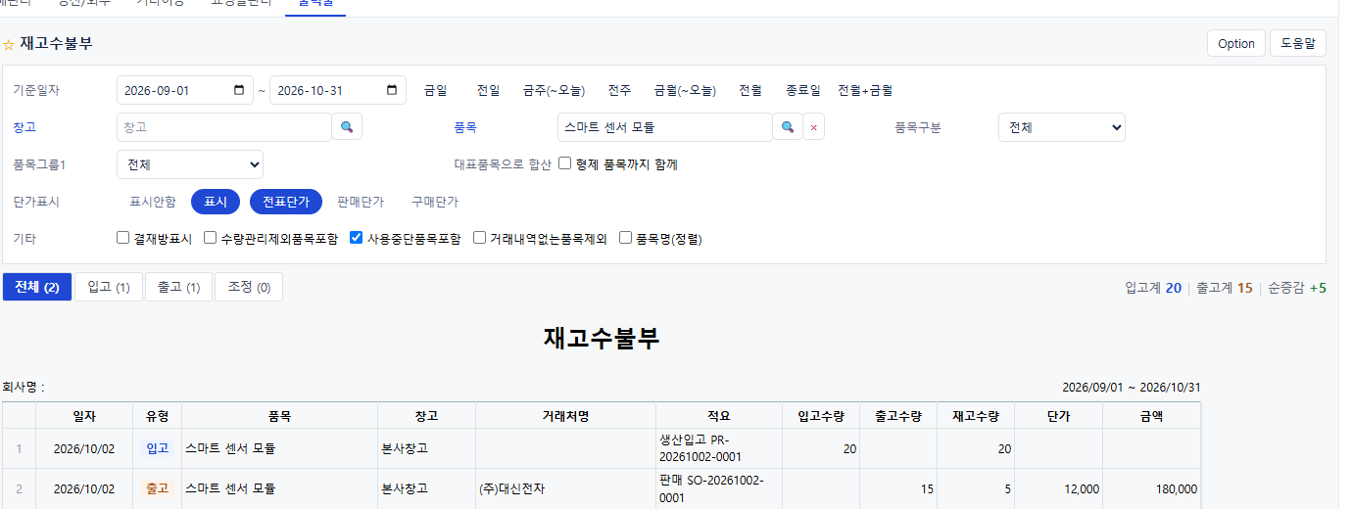
그림 26. 재고수불부(스마트 센서 모듈) — 생산입고 20, 판매 출고 15, 잔량 5
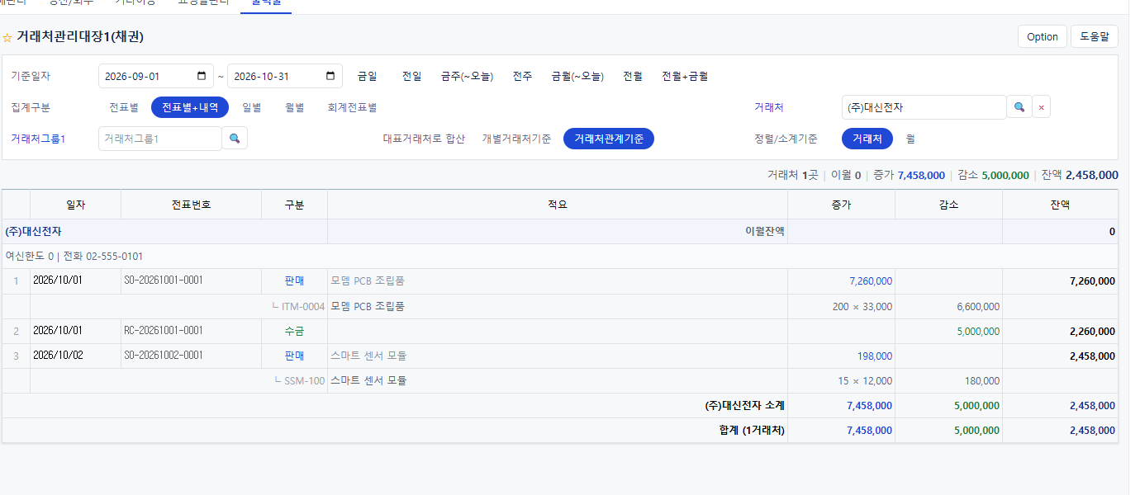
그림 27. 거래처관리대장(채권) — (주)대신전자 2,260,000 + 198,000 = 2,458,000

22-4. 발견한 문제
# | 증상 | 원인 | 조치 | 상태
66 | BOM 을 저장하면 창이 닫히기만 하고 아무 말이 없다. | 저장 뒤 안내가 없었다(9~19회차 전표·기초등록과 같은 꼴). | "[코드] 제품명 BOM 저장 — 자재 N종" 안내. | 수정됨
67 | 재고수불부에서 품목을 골라도 목록이 그대로다 — 칸에는 "센서 모듈 PCB" 가 보이는데 표는 전 품목 5천 줄. | 이 화면은 조건을 서버로 보내 거르는데, 고를 때 다시 받지 않고 [검색]을 눌러야만 받았다. 다른 현황 화면은 고르면 바로 걸려서 헷갈린다. | 기간·품목·창고를 바꾸면 바로 다시 받는다. 같은 구조였던 재고변동표(창고)도 같이. | 수정됨
68 | 재고수불부의 생산입고·생산소요 줄에 단가·금액이 비어 있다. | 전표 단가가 없는 거래라서(단가표시 "전표단가"). 원가는 원가계산 화면에서 매긴다. | 그대로 — 단가표시를 "구매단가" 로 바꾸면 마스터 단가로 보인다. 생산입고 원가(자재비 6,000/개)를 수불부에 바로 보일지는 결정 필요. | 확인

22-5. 다음 할 일
- 같은 방식(직접 넣고 손계산 대조)으로: 수주 → 출하 → 판매 → 수금 한 바퀴의 채권·미출하·미판매 숫자
- 원가: 이번 SSM-100 의 실제원가(자재 6,000/개)가 원가 화면에 맞게 나오는지
- 결정 필요 모음: #29 · #43 · #56 · #59~#61 · #68

23회차 — 수주 → 출하 → 판매 → 수금, 채권·미출하·미판매가 맞는가
계기: 22회차에 이어 "데이터를 직접 넣어 로직이 맞는지". 새 매출처 한빛스마트홈이 22회차에 만든 스마트 센서 모듈 4개를 주문하고, 그중 3개만 먼저 내보내 판매로 끊은 뒤 일부를 받는 흔한 흐름을 화면에서 그대로 해 봤습니다. 부분 출하·부분 수금이라 미출하·미판매·채권이 각각 따로 남아야 맞습니다. 자료는 시연용으로 남겨 두었습니다.

23-1. 사용법

① 매출처 등록
- 재고 I › 기초등록 › 거래처등록 (/sales/partners) 신규 → 거래처코드 CUST-SH01 · 상호 한빛스마트홈 → [거래처정보] 탭에서 구분 "매출처" → 저장(F8).

② 수주(오더관리) 등록
- 재고 I › 영업관리 › 오더관리(수주) (/sales/orders) 에서 수주등록(F2).
- 매출처·창고는 🔍 코드도움, 품목은 줄의 품목 선택. 수량 4 · 단가 12,000 을 넣으면 공급가액 48,000 · 부가세 4,800 이 바로 계산됩니다.
- 저장(F8) — "SN-20261002-0001 수주 등록 완료 (합계 52,800원)". 상태는 접수.
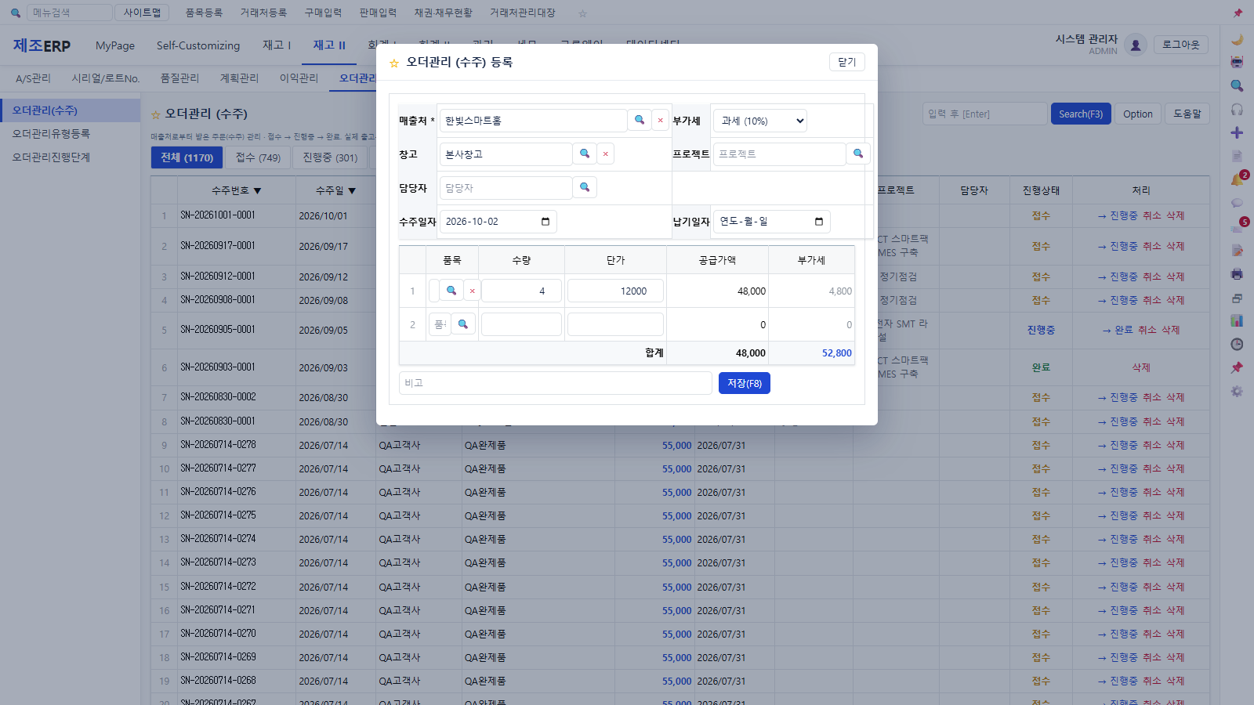
그림 28. 수주 등록(고치기 전) — 품목 칸이 좁아 고른 품목이 안 보이고, 부가세 열 아래에 부가세 포함 합계 52,800 이 서 있다(#69)

③ 미출하현황에서 출하지시
- 재고 I › 출력물 › 미출하현황 (/sales/unshipped). 거래처 🔍 로 한빛스마트홈을 고르면 그 주문 줄만 남습니다.
- 맨 끝 [출하지시] 칸의 수량은 미출하 잔량(4)이 기본입니다. 이번엔 3 으로 바꾸고 출하지시 → "출하지시 SH-20261002-0001 생성됨".
- 출하지시는 "내보내라" 는 지시라 아직 미출하수량이 줄지 않습니다 — 출하완료를 해야 줄어듭니다.
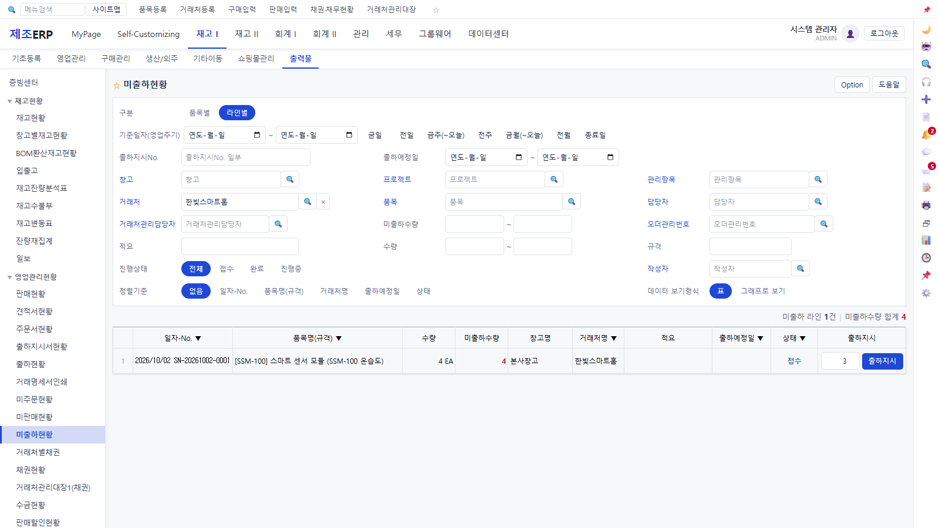
그림 29. 미출하현황 — 주문 4개, 출하지시 수량을 3 으로 바꿔 지시

④ 출하지시서에서 출하완료
- 영업관리 › 출하지시서 (/sales/shipment-order) — 방금 지시 줄의 → 출하완료.
- 진행상태가 출하완료로 바뀌고, 미출하현황의 이 주문은 미출하 1 · 상태 진행중이 됩니다.
- 재고는 여기서 빠지지 않습니다. 이 ERP 는 판매입력에서 재고를 줄입니다(수주 화면 안내 "실제 출고는 판매입력에서").
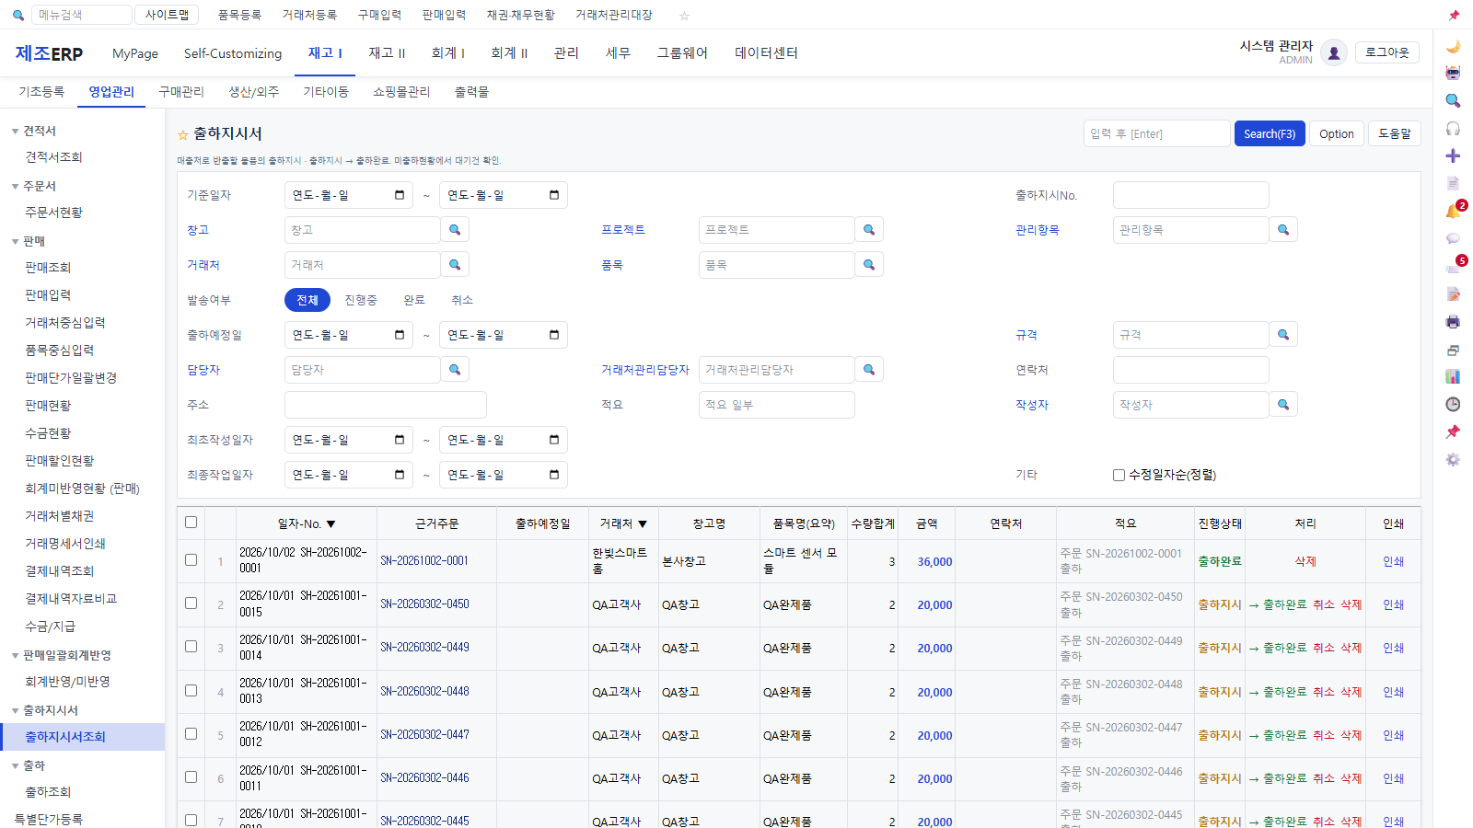
그림 30. 출하지시서 — SH-20261002-0001 출하완료 · 3개 · 36,000(공급가액)

⑤ 판매입력 — [주문] 으로 수주를 불러와 판매
- 영업관리 › 판매입력 (/sales/sell). 거래처 🔍 로 한빛스마트홈을 먼저 고른 뒤 툴바의 주문.
- 팝업에 "아직 판매로 끊지 않은 잔량"(주문 − 판매)이 뜹니다. 이번 회차 전에는 "주문 − 출하" 였고 오래된 주문부터 1,052줄이 늘어서 있었습니다(#70 · #71).
- 줄을 체크하고 선택 담기 → 품목·수량·단가와 불러온 전표No.(SN-…)가 명세로 들어오고 창고도 주문의 창고로 맞춰집니다. 수량을 출하한 3 으로 → 저장(F8) → "SO-20261002-0002 저장 완료 (합계 39,600원)".
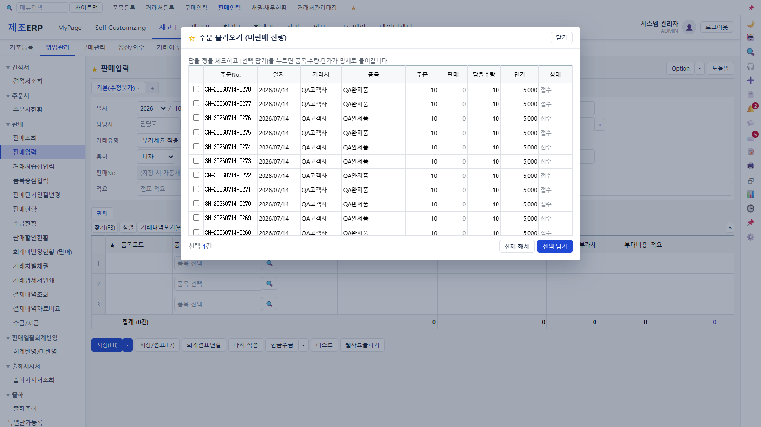
그림 31. 주문 불러오기(고치기 전) — 열린 주문 수백 줄이 오래된 것부터, 찾기가 없다(#71)
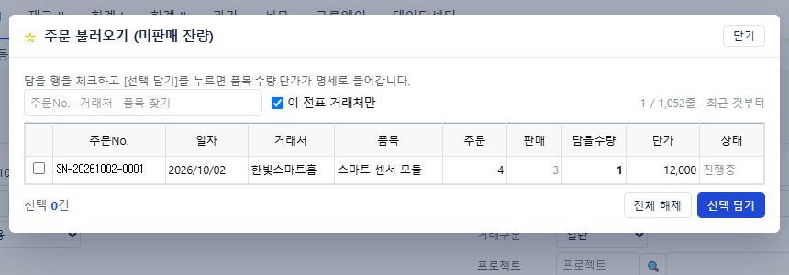
그림 32. 주문 불러오기(고친 뒤) — 이 전표 거래처만 · 최근 것부터 · 찾기, 판매 3 · 담을수량 1(미판매 잔량)
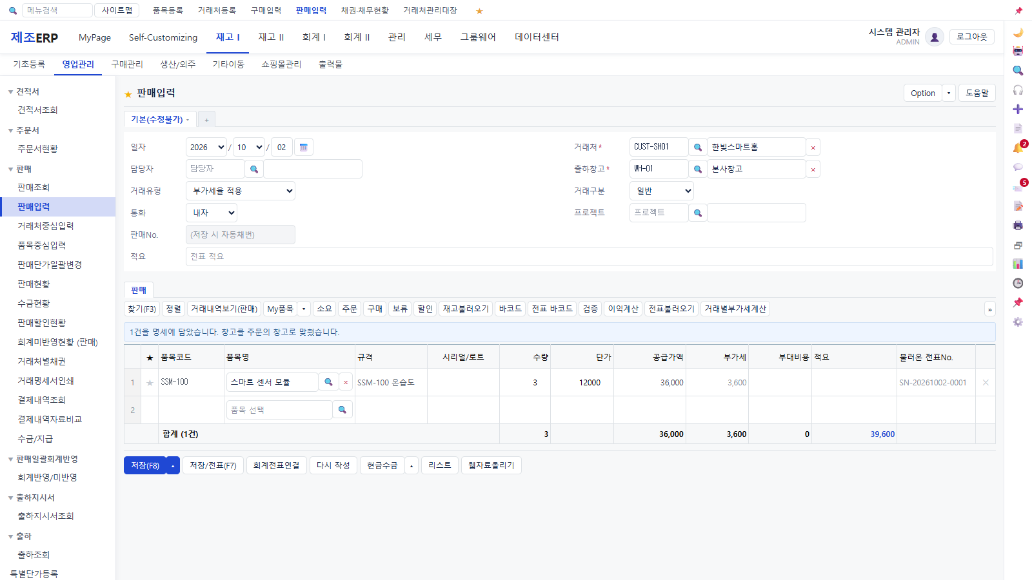
그림 33. 판매입력 — 불러온 줄의 수량을 3 으로, 공급 36,000 · 부가세 3,600 · 합계 39,600

⑥ 수금
- 영업관리 › 수금/지급 (/sales/settlement) 신규 → 유형 수금 · 거래처 🔍 한빛스마트홈.
- 금액 칸 아래에 받을 돈(채권) 39,600원 이 미리 보입니다. 30,000 · 결제수단 계좌이체 · 비고 "SN-20261002-0001 1차 수금" → 저장(F8) → "RC-20261002-0001 저장 완료 · 수금 30,000원", 아래 숫자가 9,600원으로 바뀝니다.
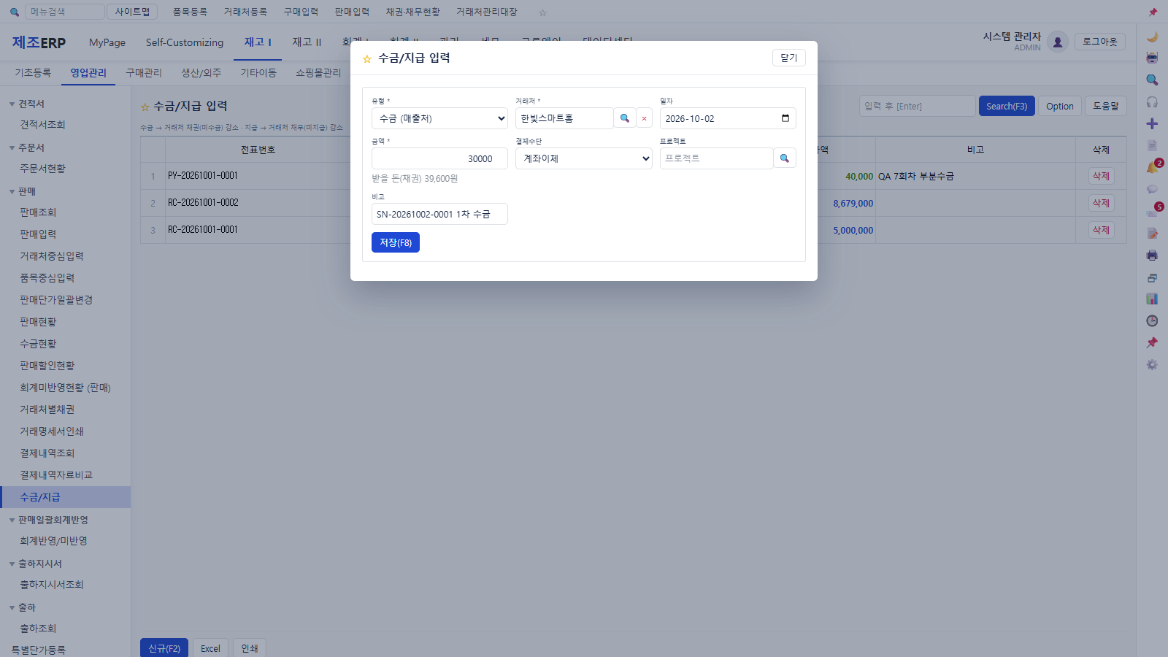
그림 34. 수금 입력 — 거래처를 고르면 받을 돈 39,600원이 보인다

23-2. 넣은 시연 자료
구분 | 번호·코드 | 거래처 | 내용
거래처(매출처) | CUST-SH01 | 한빛스마트홈 | 신규
수주 | SN-20261002-0001 | 한빛스마트홈 | SSM-100 4 × 12,000 = 52,800 · 본사창고
출하지시·출하완료 | SH-20261002-0001 | 한빛스마트홈 | 3개
판매 | SO-20261002-0002 | 한빛스마트홈 | SSM-100 3 × 12,000 = 39,600 (주문 불러오기)
수금 | RC-20261002-0001 | 한빛스마트홈 | 30,000 · 계좌이체

23-3. 숫자 맞추기 (손계산 vs 화면)
확인한 것 | 손계산 | 화면 | 결과
수주 합계 | 4 × 12,000 = 48,000 · 부가세 4,800 · 합계 52,800 | 52,800 | 일치
미출하 | 주문 4 − 출하완료 3 = 1 | 미출하현황 미출하 1 · 진행중 | 일치
판매 합계 | 3 × 12,000 = 36,000 · 부가세 3,600 · 합계 39,600 | 39,600 | 일치
미판매 | 주문 4 − 판매 3 = 1 · 금액 12,000 · 부가세 1,200 | 미판매현황 1 · 12,000 · 1,200 | 일치
채권 | 판매 39,600 − 수금 30,000 = 9,600 | 채권현황 9,600 · 거래처관리대장 증가 39,600 · 감소 30,000 · 잔액 9,600 | 일치
완제품 재고 | 22회차 잔량 5 − 이번 판매 3 = 2 (출하완료는 재고를 안 건드림) | 2 | 일치
주문 상태 | 출하·판매 모두 일부 → 진행중 | 진행중 | 일치
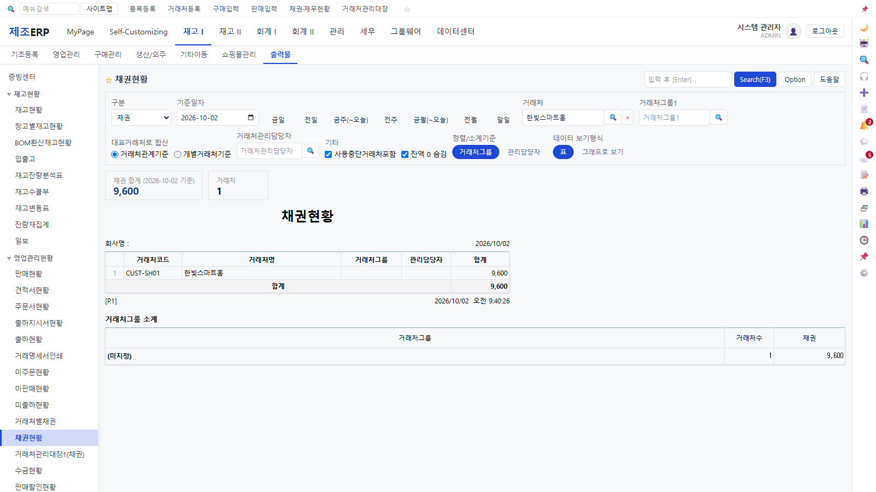
그림 35. 채권현황 — 한빛스마트홈 9,600
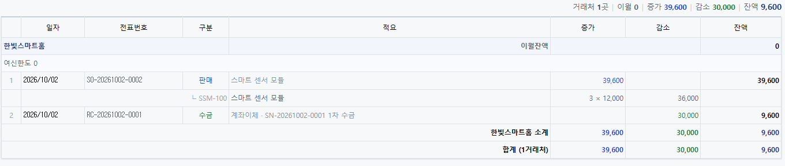
그림 36. 거래처관리대장(채권) — 판매 +39,600, 수금 −30,000(고친 뒤 적요에 결제수단·비고), 잔액 9,600
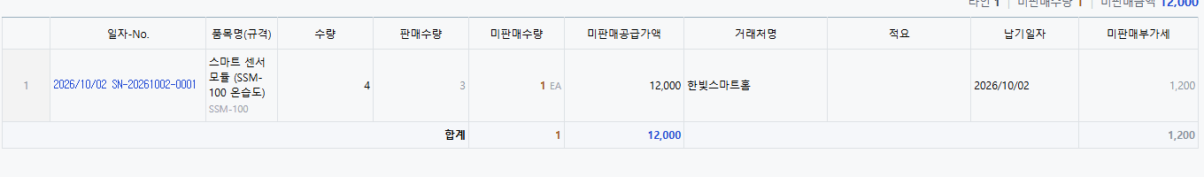
그림 37. 미판매현황 — 주문 4 · 판매 3 · 미판매 1 · 12,000

23-4. 발견한 문제
# | 증상 | 원인 | 조치 | 상태
69 | 수주 등록 창의 품목 칸이 손톱만 해 고른 품목이 안 보인다. 합계 줄의 부가세 열 아래에 부가세 포함 합계 52,800 이 서 있다. | 창 너비 기본 640 에 고정폭 열 다섯이 자리를 다 먹었다. 합계 줄이 마지막 칸에 총액을 넣었다. | 창 900. 합계 줄은 열마다 제 합(48,000 · 4,800), 부가세 포함 총액은 아래 한 줄. | 수정됨
70 | 3개를 출하완료한 주문을 판매입력 [주문] 으로 불러오면 담을수량이 1 — 내보낸 3개를 판매로 끊을 수 없다. | 잔량을 "주문 − 출하" 로 셌다. 판매가 줄여야 할 것은 "주문 − 판매" 다(미판매현황의 잣대). | 미판매현황과 같은 /sales-orders/unsold 를 쓴다. 팝업 열 이름도 출하 → 판매. qa/flows/order-to-sale.json 으로 못 박음. | 수정됨
71 | 주문 불러오기 팝업에 열린 주문 1,052줄이 오래된 것부터 늘어서 오늘 받은 주문을 찾을 수 없다. | 정렬·찾기·거래처 거르기가 없었다. | 최근 것부터 · 주문No.·거래처·품목 찾기 · 전표 거래처를 골랐으면 "이 전표 거래처만"(기본 켬). | 수정됨
72 | 거래처관리대장의 수금 줄 적요가 비어 있다 — 비고에 "SN-… 1차 수금" 이라 적었는데 안 보인다. | 판매·구매 줄은 품목으로 적요를 채우는데 수금·지급 줄은 채울 것을 안 가져왔다. | 수금·지급 줄 적요 = 결제수단 · 비고. | 수정됨
73 | 미판매현황의 납기일자에 납기를 안 정한 주문도 날짜가 찍힌다. | 납기가 없으면 수주일을 대신 찍었다. | 빈칸으로(미출하현황과 같게). | 수정됨

23-5. 다음 할 일
- 원가: 22회차 SSM-100 실제원가(자재 6,000/개)가 원가 화면·매출원가에 맞게 나오는지 — 이번 판매 3개의 이익까지
- 남은 미출하 1 · 미판매 1 을 마저 처리하면 주문이 완료로 바뀌는지, 남은 채권 9,600 수금 후 0
- 결정 필요 모음: #29 · #43 · #56 · #59~#61 · #68

24회차 — 원가와 이익, 회계반영 분개가 맞는가
계기: 22회차에 만든 스마트 센서 모듈(SSM-100)은 자재가 PCB 1개(3,000) + 온습도 센서 2개(1,500×2)라 1개 원가가 6,000 이어야 하고, 22·23회차에 12,000 에 18개를 팔았으니 이익률은 50% 여야 합니다. 원가생성 → 품목별 원가·이익 → 손익요약 → 판매·구매 회계반영 분개까지 화면에서 해 보고 숫자를 손계산과 대조했습니다.

24-1. 사용법

① 원가생성 — 표준원가생성 → 실제원가 계산
- 재고 II › 이익관리 › 월별이익 › 원가생성/수정 (/accounting/cost-build).
- 아래 표준원가생성 → 기간을 묻는 창에 2026-10 → "11건의 표준원가를 최종매입가 으로 생성했습니다." BOM 이 있는 제품은 자재 최종매입가 × 소요량, 매입품은 최종매입가가 재료비가 됩니다. 계산기준(최종매입가·총평균법)은 위 조건에서 고릅니다.
- 실제원가 계산 → 2026-10 → "1건의 실제원가를 계산했습니다." 그 달 생산실적에서 정말 투입한 자재 금액 ÷ 생산수량입니다(10월 생산은 SSM-100 20개뿐이라 1건).
- 기준년월을 2026-10 으로 두면 그 달 원가만 보입니다.
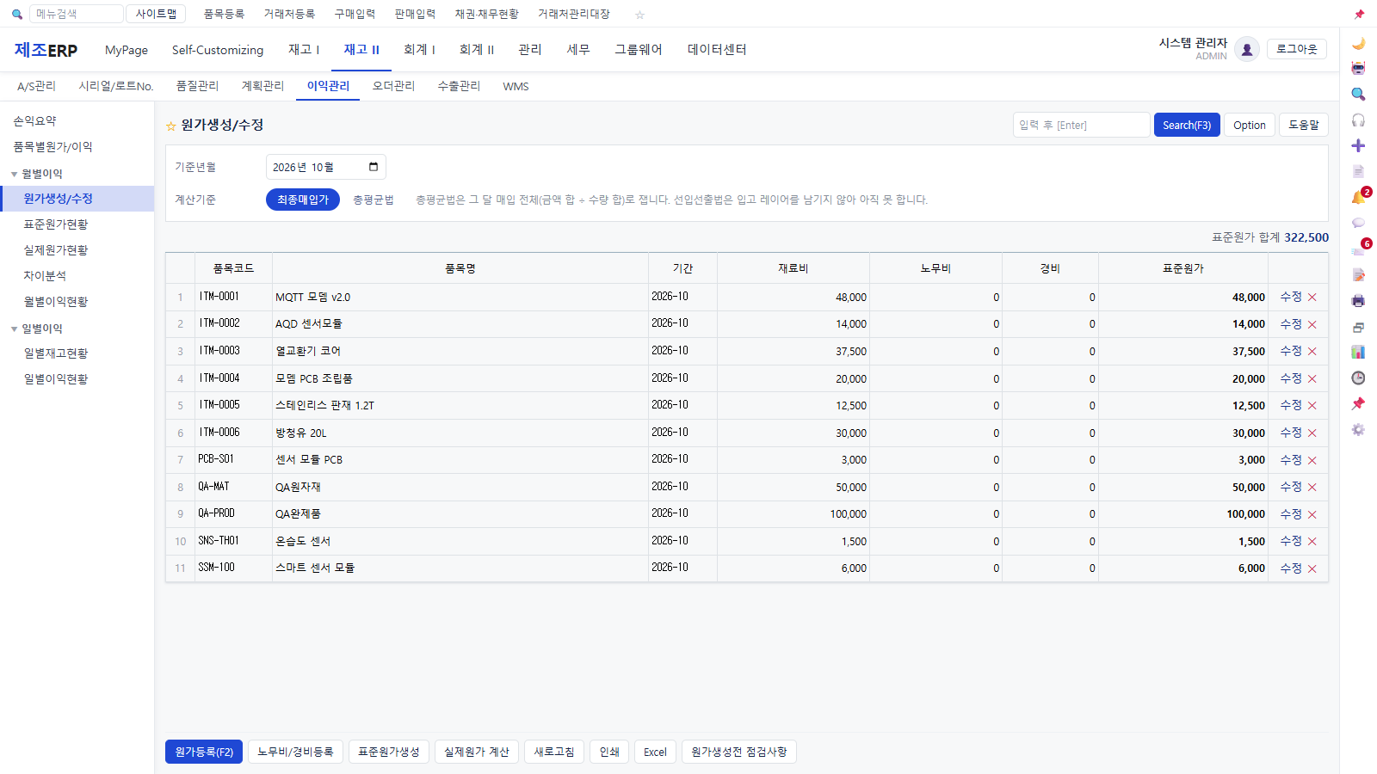
그림 38. 원가생성/수정 2026-10 — SSM-100 표준원가 6,000 (PCB 3,000 · 센서 1,500)

② 판매·구매일괄회계반영
- 회계 I › 회계거래관리 › 회계반영/미반영 (/sales/accounting-reflection). 이 화면은 지난달 장부를 닫는 용도라 [전월]로 열립니다 — 이번 달 것을 보려면 금월(~오늘).
- 거래처 🔍 로 한빛스마트홈 → 줄 끝 N건 반영 → "1건 회계반영 완료 — 회계전표 GL-20261002-0001"(번호는 이번 회차에 붙였습니다, #74).
- 구매는 위 [구매] 로 바꿔 같은 방법으로 — 대성전자부품 PO-20261002-0001 → GL-20261002-0002.
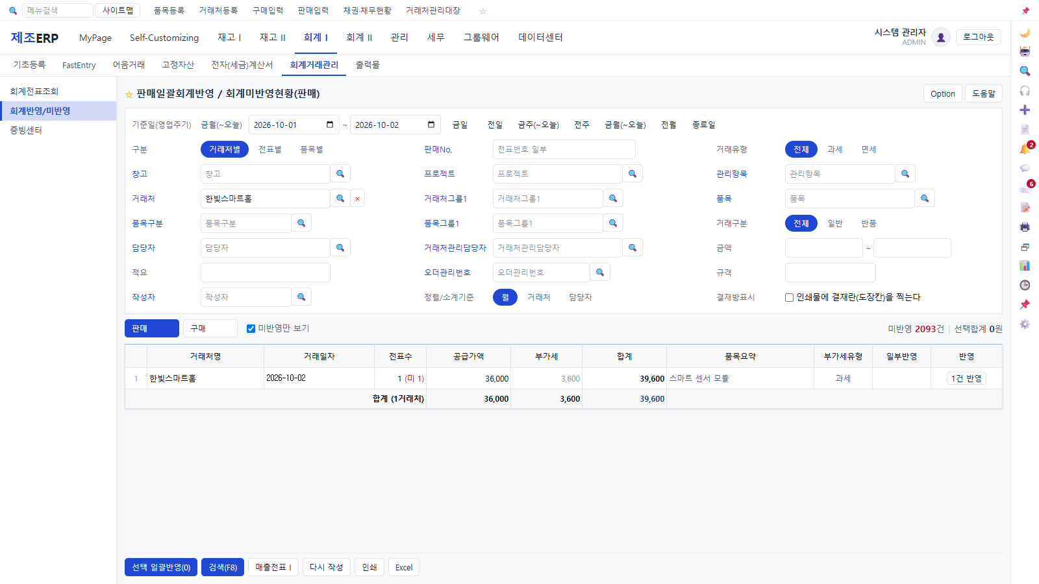
그림 39. 판매일괄회계반영 — 금월 · 한빛스마트홈 미반영 1건 39,600
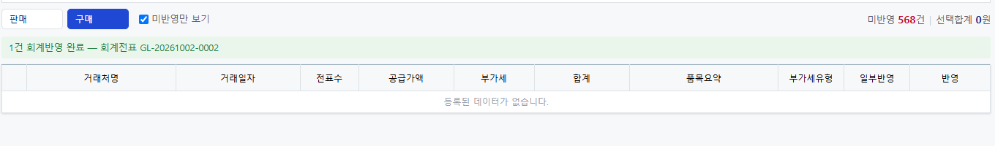
그림 40. 구매 반영 뒤 — 안내에 만들어진 회계전표 번호

③ 품목별 원가·이익 · 손익요약
- 이익관리 › 품목별원가/이익 (/accounting/item-cost) — 품목마다 판매수량·매출액·원가단가·매출원가·이익·이익률. 제조품은 BOM 자재 원가(제조원가), 매입품은 매입평균.
- 이익관리 › 손익요약 (/accounting/profit) — 전 품목 합계와 매출총이익률.
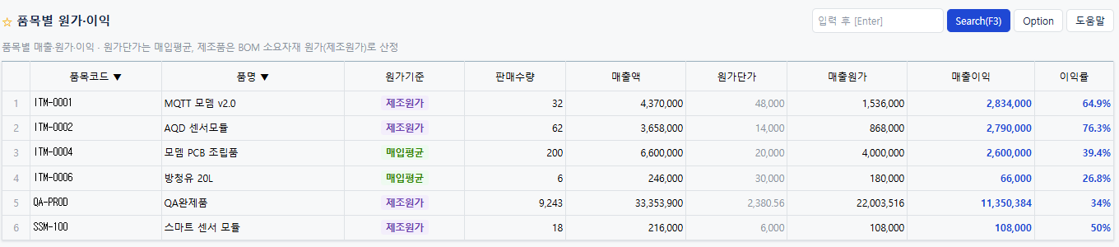
그림 41. 품목별 원가·이익 — SSM-100 18개 · 216,000 · 원가 6,000 · 108,000 · 이익 108,000 · 50%
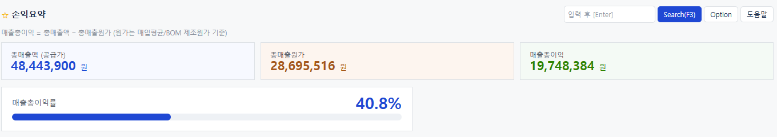
그림 42. 손익요약(고친 뒤) — 금액이 원 단위로

24-2. 넣은 시연 자료
구분 | 번호 | 내용 | 비고
원가(표준·실제) | 2026-10 | 11개 품목 표준원가, SSM-100 실제원가 | 원가생성/수정
회계전표(판매) | GL-20261002-0001 | SO-20261002-0002 한빛스마트홈 39,600 | 판매일괄회계반영
회계전표(구매) | GL-20261002-0002 | PO-20261002-0001 대성전자부품 330,000 | 구매일괄회계반영

24-3. 숫자 맞추기 (손계산 vs 화면)
확인한 것 | 손계산 | 화면 | 결과
SSM-100 표준원가 | PCB 1×3,000 + 센서 2×1,500 = 6,000 | 원가생성 재료비 6,000 | 일치
SSM-100 실제원가 | 투입 PCB 20×3,000 + 센서 40×1,500 = 120,000 ÷ 생산 20 = 6,000 | 실제재료비 6,000 · 차이 0 | 일치
판매수량·매출 | 22회차 15 + 23회차 3 = 18 · 18×12,000 = 216,000 | 18 · 216,000 | 일치
매출원가·이익 | 18×6,000 = 108,000 · 216,000 − 108,000 = 108,000 · 50% | 108,000 · 108,000 · 50% | 일치
판매 분개 | 차) 외상매출금 39,600 / 대) 제품매출 36,000 · 부가세예수금 3,600 | 108 · 404 · 255 같은 금액 | 일치
구매 분개 | 차) 원재료 300,000 · 부가세대급금 30,000 / 대) 외상매입금 330,000 | 153 · 135 · 251 같은 금액 | 일치
손익요약 | 48,443,900 − 28,695,516 = 19,748,384 · 40.8% | 같음(고친 뒤) | 일치

24-4. 발견한 문제
# | 증상 | 원인 | 조치 | 상태
74 | 회계반영 뒤 "1건 회계반영 완료" 만 떠서 어떤 회계전표가 생겼는지 모른다. | 반영 응답이 건수만 준다. | 반영 뒤 다시 받는 목록에 이미 실린 회계전표 번호를 안내에 붙인다(5건 넘으면 "외 N건"). 서버는 손대지 않았다. | 수정됨
75 | 손익요약 총매출원가 "28,695,516.08 원", 품목별 원가·이익의 매출원가·이익에도 소수점. | 평균 원가 × 수량이라 소수가 생기는데 금액을 반올림 없이 찍었다. | 금액은 원 단위로. 판매수량·원가단가는 둘째 자리까지 그대로(평균 단가는 소수가 뜻이 있다). | 수정됨
76 | 표준원가생성·실제원가 계산이 브라우저 기본 입력창(prompt)으로 기간을 묻고 결과도 alert 로 알린다. 화면 위 [기준년월] 을 골라 둬도 다시 묻는다. | 처음 만들 때 임시로 둔 방식. | 다음 회차 후보 — [기준년월] 이 있으면 그 달로, 결과는 화면 안내로. | 확인

24-5. 조사 근거
판매 분개에 매출원가(차 매출원가 / 대 제품)가 없는 것은 오류가 아닙니다. 이카운트도 판매 회계반영은 매출·부가세·채권만 끊고, 매출원가는 기말에 원가계산(재고자산 평가) 뒤 따로 대체합니다 — 판매 시점마다 원가를 확정하면 평균단가가 바뀔 때마다 지난 전표를 고쳐야 하기 때문입니다. 우리도 품목별 원가·이익과 손익요약에서 원가를 매출과 맞대어 봅니다.

24-6. 다음 할 일
- #76 원가생성의 prompt/alert → 화면 안에서
- 23회차에 남긴 미출하 1 · 미판매 1 · 채권 9,600 을 마저 처리해 주문 완료·채권 0 확인
- 같은 금액 표시(won 반올림 없음)가 다른 60여 화면에도 있다 — 금액·수량·단가가 섞여 쓰여 한 번에 못 바꾼다. 화면을 만질 때마다 고친다.
- 결정 필요 모음: #29 · #43 · #56 · #59~#61 · #68

25회차 — 남은 1개 마저: 주문 완료와 채권 0, 원가생성 화면 정리
계기: 23회차 주문(한빛스마트홈 4개)은 3개만 출하·판매하고 미출하 1 · 미판매 1 · 채권 9,600 을 남겨 두었습니다. 마지막 1개를 출하 → 판매 → 남은 돈 수금까지 해서 주문이 완료되고 채권이 0 이 되는지 봤습니다. 그리고 24회차에 적어 둔 #76(원가생성이 브라우저 입력창으로 기간을 묻던 것)을 고쳤습니다.

25-1. 사용법

① 마지막 1개 출하
- 미출하현황 (/sales/unshipped) → 거래처 한빛스마트홈 → 줄의 출하지시(기본 수량 = 남은 1) → "출하지시 SH-20261002-0003 생성됨".
- 출하지시서 (/sales/shipment-order) → → 출하완료. 이제 4개가 다 나갔으므로 주문이 완료로 바뀝니다.

② 남은 1개 판매 — 완료된 주문도 [주문] 으로 불러온다
- 판매입력 (/sales/sell) → 거래처 한빛스마트홈 → 주문. 주문 4 · 판매 3 · 담을수량 1 · 상태 "완료" 줄이 뜹니다(이번 회차 전에는 이 줄이 안 떴습니다, #77).
- 선택 담기 → 저장(F8) → "SO-20261002-0003 저장 완료 (합계 13,200원)".
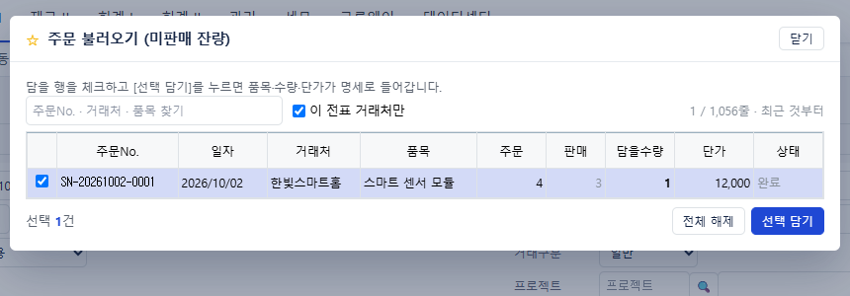
그림 43. 주문 불러오기 — 다 출하해 완료된 주문의 남은 미판매 1개

③ 남은 채권 수금
- 수금/지급 (/sales/settlement) 신규 → 수금 · 한빛스마트홈 → 받을 돈 22,800원(9,600 + 13,200) → 22,800 · 계좌이체 → 저장 → 받을 돈 0원.
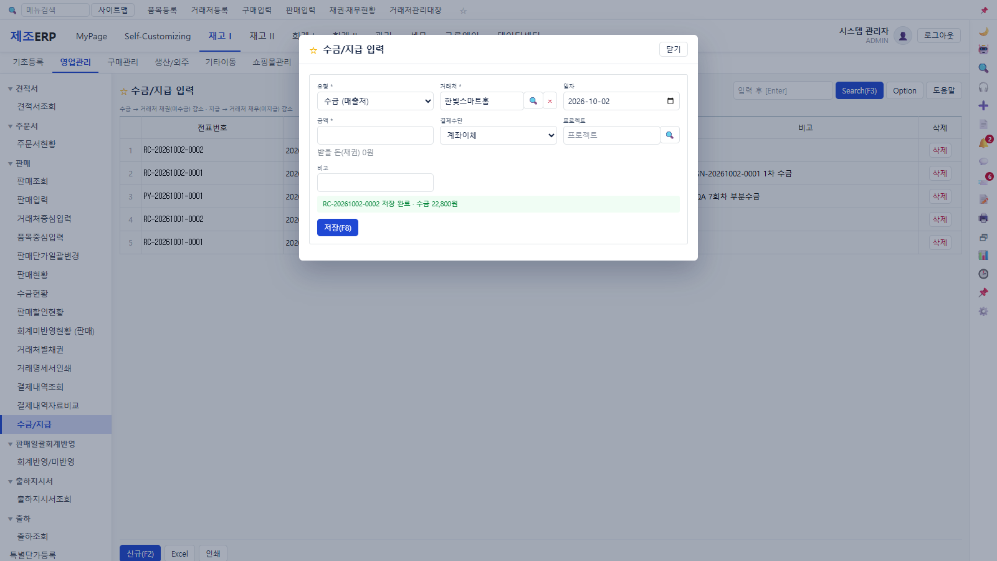
그림 44. 수금 뒤 — 받을 돈(채권) 0원

④ 원가생성 — 기간은 위 [기준년월] 로
- 원가생성/수정 (/accounting/cost-build) 에서 [기준년월] 을 비운 채 표준원가생성·실제원가 계산·노무비/경비등록을 누르면 "위 [기준년월] 을 먼저 고르세요" 로 막습니다(아무 달에나 원가를 만들지 않도록).
- 기준년월 2026-10 → 실제원가 계산 → 화면 위에 "2026-10 실제원가 1건을 계산했습니다." 브라우저 입력창·경고창은 더 뜨지 않습니다.
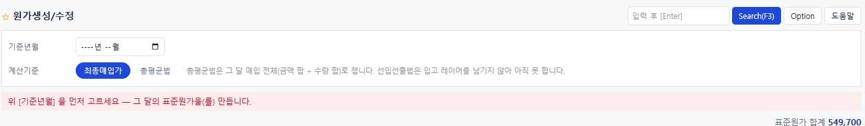
그림 45. 기준년월 없이 누르면 막고 무엇을 할지 알려 준다
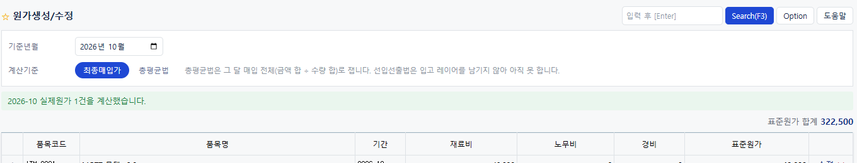
그림 46. 기준년월 2026-10 → 실제원가 계산 결과를 화면 안내로

25-2. 넣은 시연 자료
구분 | 번호 | 거래처 | 내용
출하지시·출하완료 | SH-20261002-0003 | 한빛스마트홈 | SSM-100 1개 (주문 SN-20261002-0001)
판매 | SO-20261002-0003 | 한빛스마트홈 | 1 × 12,000 = 13,200
수금 | RC-20261002-0002 | 한빛스마트홈 | 22,800 · 계좌이체

25-3. 숫자 맞추기 (손계산 vs 화면)
확인한 것 | 손계산 | 화면 | 결과
주문 | 출하 3+1 = 4 · 판매 3+1 = 4 → 다 끝남 | 주문 상태 완료 · 미출하·미판매현황에 없음 | 일치
채권 | 9,600 + 13,200 − 22,800 = 0 | 받을 돈 0원 | 일치
한빛스마트홈 매출 합 | 39,600 + 13,200 = 52,800 = 수주 합계 | 판매 2건 합 52,800 | 일치
SSM-100 재고 | 생산 20 − 판매 15 − 3 − 1 = 1 | 재고 1 | 일치

25-4. 발견한 문제
# | 증상 | 원인 | 조치 | 상태
77 | 4개 중 마지막 1개를 출하하자 주문이 완료되고, 아직 판매로 안 끊은 1개가 미판매현황과 판매입력 [주문] 에서 사라졌다 — 판매로 끊을 길이 없다. | 주문은 다 출하해도 완료가 되는데(출하 또는 판매 중 먼저 끝난 쪽), 미판매는 접수·진행중 주문만 봤다. 미출하는 진작 완료 주문도 보고 있었다. | 미판매도 완료 주문을 본다(취소만 뺌). 판매로 완료된 주문은 남은 수량이 0 이라 안 나온다 — 지금 DB 에서 늘어난 줄은 이 주문 하나뿐. | 수정됨
76 | (24회차) 원가생성의 기간을 브라우저 입력창으로 묻고 결과를 alert 로. | — | 위 [기준년월] 로 돌고, 비어 있으면 막는다. 결과는 화면 안내. qa/flows/cost.json. | 수정됨

25-5. 조사 근거
같은 저장소를 다른 작업(생산 화면)이 동시에 고치고 있어 작업트리에 남의 미커밋 변경이 있었습니다. 백엔드를 그대로 재기동하면 그 변경까지 같이 올라가므로, git worktree 로 HEAD + 이번 변경만 따로 꺼내 8093 에 띄워 qa.mjs 1859개를 돌렸고(한 번은 같은 DB 에 다른 QA 가 동시에 돌아 재집계 1건이 흔들렸고, 다시 돌려 전부 통과), 사이트가 쓰는 8081 도 그 worktree 에서 다시 띄웠습니다.

25-6. 다음 할 일
- 반품: 팔았던 SSM-100 1개 반품 → 재고·채권·미판매가 되돌아가는지
- 같은 금액 표시(won 반올림 없음) 60여 화면 — 화면을 만질 때마다
- 결정 필요 모음: #29 · #43 · #56 · #59~#61 · #68

26회차 — 판매반품: 재고·채권·장부가 되돌아가는가
계기: 25회차에 마지막으로 판 스마트 센서 모듈 1개(SO-20261002-0003, 13,200)를 한빛스마트홈이 되돌려 보냈다고 치고 반품을 넣었습니다. 반품하면 재고는 1개 늘고, 이미 다 받은 돈 중 13,200 을 돌려줘야 하니 채권은 −13,200(우리가 줄 돈)이 되고, 회계에는 판매의 반대 분개가 서야 합니다.

26-1. 사용법

① 판매조회에서 원 전표를 찾는다
- 재고 I › 영업관리 › 판매조회 (/sales/sales-list). 거래처 🔍 에서 한빛스마트홈(코드 CUST-SH01 로도 찾힘 — 이번 회차 전에는 코드 칸이 비어 이름으로만 찾을 수 있었습니다, #78).
- 반품할 전표 줄을 누르면 품목 상세가 펼쳐지고 아래에 거래명세서 인쇄 · 수정 · 반품처리 · 삭제 버튼이 있습니다.
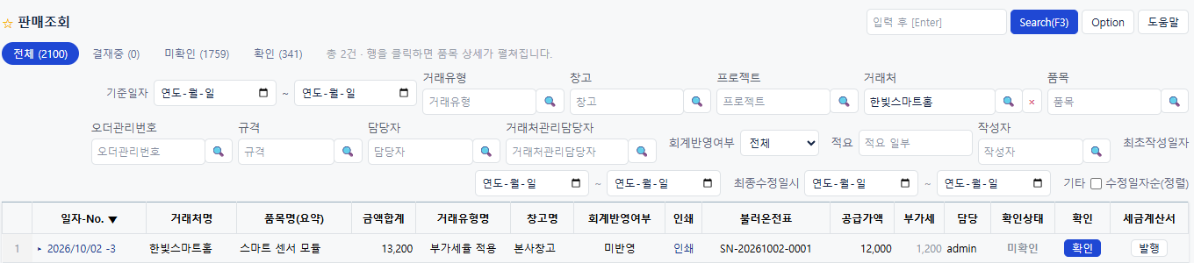
그림 47. 판매조회(고치기 전) — 조건 줄이 꽉 차서 안내문이 한 글자씩 세로로 섰다(#79)
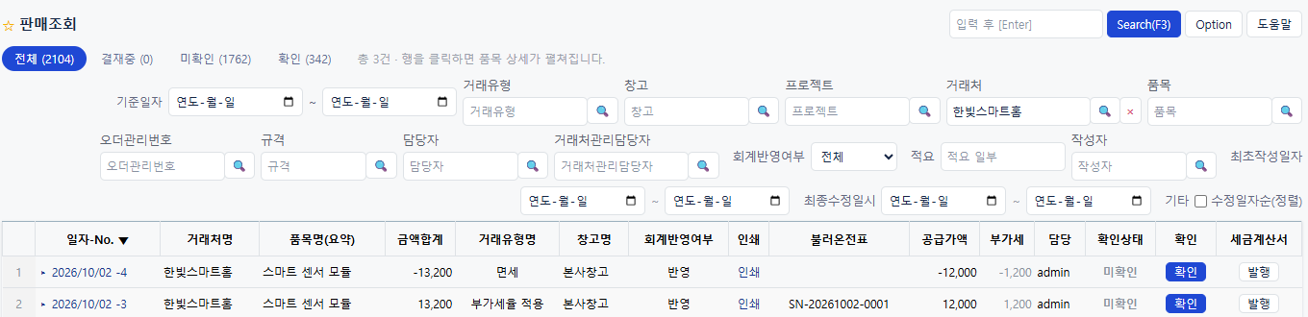
그림 48. 판매조회(고친 뒤) — 조건이 줄바꿈되고, 거래처를 코드로 골라 한빛스마트홈 전표만

② [반품처리] → 판매입력이 반품으로 열린다
- 반품처리 를 누르면 판매입력이 원 전표를 베낀 채 열립니다. 거래구분은 반품, 적요는 "반품 (근거전표 SO-20261002-0003)". 원 전표는 그대로 둡니다.
- 되돌려받는 수량을 양수로 적습니다(전부 반품이면 그대로). 저장(F8) → "SO-20261002-0004 저장 완료 (합계 -13,200원)".
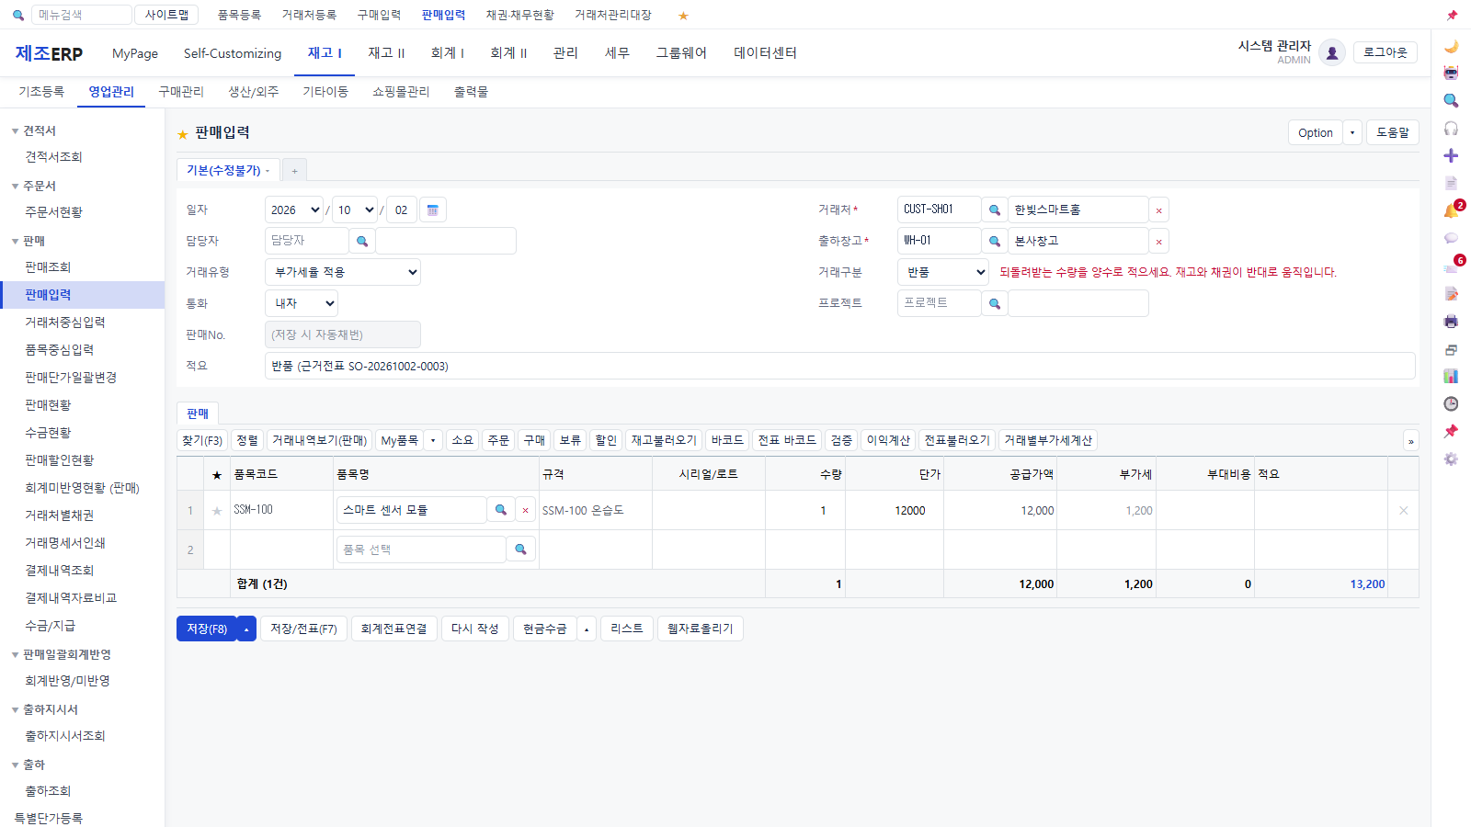
그림 49. 반품처리로 열린 판매입력 — 거래구분 반품, 수량 1 · 13,200

③ 회계반영
- 판매일괄회계반영 (/sales/accounting-reflection) → 금월(~오늘) → 거래처 한빛스마트홈 → N건 반영. 이번 회차 전에는 반품이 섞이면 "분개가 대차평형을 이루지 않습니다" 로 거절됐습니다(#81).
- 반품은 판매의 역분개로 섭니다 — 차) 제품매출 12,000 · 부가세예수금 1,200 / 대) 외상매출금 13,200.
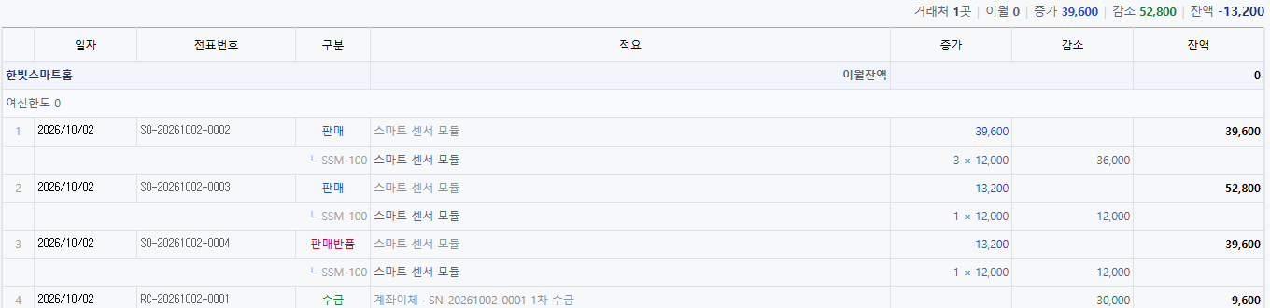
그림 50. 거래처관리대장(채권) — 반품 줄의 구분이 "판매반품"(고친 뒤), 증가 열에 −13,200
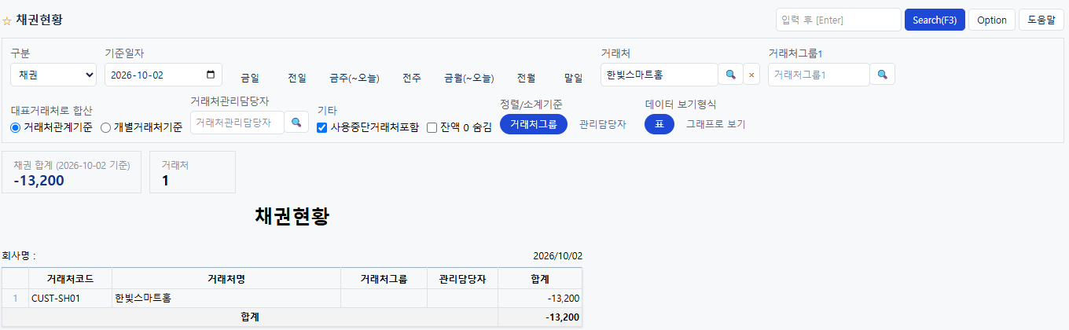
그림 51. 채권현황 — 한빛스마트홈 −13,200 (돌려줄 돈)

26-2. 넣은 시연 자료
구분 | 번호 | 거래처 | 내용
판매반품 | SO-20261002-0004 | 한빛스마트홈 | SSM-100 1개 · −13,200 (근거 SO-20261002-0003)
회계전표 | GL-20261002-0003 | 한빛스마트홈 | SO-20261002-0003 판매 13,200
회계전표 | GL-20261002-0004 | 한빛스마트홈 | SO-20261002-0004 반품 역분개 13,200

26-3. 숫자 맞추기 (손계산 vs 화면)
확인한 것 | 손계산 | 화면 | 결과
SSM-100 재고 | 1 + 반품 1 = 2 | 재고 2 · 수불부 "판매반품 SO-20261002-0004" 입고 1 | 일치
채권 | 판매 52,800 − 반품 13,200 − 수금 52,800 = −13,200 | 채권현황 −13,200 · 대장 잔액 −13,200 | 일치
반품 분개 | 차) 제품매출 12,000 · 부가세예수금 1,200 / 대) 외상매출금 13,200 | 404 · 255 / 108 같은 금액 | 일치(고친 뒤)
수주 상태 | 반품은 수주를 다시 채우지 않는다(근거전표를 안 옮김) | SN-20261002-0001 완료 그대로 · 미판매 없음 | 설계대로

26-4. 발견한 문제
# | 증상 | 원인 | 조치 | 상태
78 | 판매조회·구매조회의 거래처 코드도움에 코드가 비어 CUST-SH01 로 찾을 수 없다. 창고·프로젝트·품목도 같은 꼴. | 이 화면만 조건 후보를 전표의 이름으로 만들어 이름으로 걸렀다(1회차에 다른 화면은 id 로 바꿨는데 남아 있었다). | 다른 조회 화면과 같은 useCondPickers(id·코드)로. 거래내역보기도 id 로. | 수정됨
79 | 판매조회 조건 줄의 "행을 클릭하면 품목 상세가 펼쳐집니다" 가 한 글자씩 세로로 선다. | 조건 칸이 늘어나는데 줄이 줄바꿈 없이 눌렸다. | 줄바꿈 허용, 안내문은 한 줄로. | 수정됨
80 | 거래처관리대장에서 반품 전표의 구분이 "판매" 라 증가 열의 −13,200 이 무엇인지 모른다. | 반품 여부를 안 봤다. | 판매반품 · 구매반품으로, 빨간 글씨. | 수정됨
81 | 반품 전표가 회계반영에서 400 "대차평형을 이루지 않습니다(차변 −13,200 ≠ 대변 −12,000)" — 반품은 만들 수 있는데 장부에 올릴 길이 없다. 구매반품도 같음. | 부가세 줄을 0보다 클 때만 넣어 음수 부가세가 빠졌다. 넣어도 음수 금액은 분개 줄 CHECK(차·대 0 이상)에 걸린다. | 부가세는 0 이 아니면 넣고, 음수 금액은 반대편 양수로 적는다(역분개). qa/flows/sales-return.json. | 수정됨
82 | 판매조회에서 과세 반품의 거래유형이 "면세". | 부가세 > 0 이면 과세로 갈라 음수 부가세가 면세로 떨어졌다. | 0 이 아니면 과세. | 수정됨

26-5. 다음 할 일
- 돌려줄 13,200 을 지급(환불)으로 처리 — 수금/지급 화면에 "매출처에 돌려주기" 길이 있는지
- 구매반품도 같은 흐름으로(대성전자부품 PCB 불량 반품)
- 결정 필요 모음: #29 · #43 · #56 · #59~#61 · #68

27회차 — 반품 뒤 돌려줄 돈: 환불을 넣고 장부가 0 으로 맞는가
계기: 26회차 반품으로 한빛스마트홈 채권이 −13,200 이 됐습니다(이미 다 받은 돈 중 돌려줘야 할 몫). 실제 업무라면 이 돈을 계좌로 돌려보내고 장부를 0 으로 맞춥니다. 그 길을 화면에서 찾아보니 없었습니다 — 수금은 0보다 커야 하고, 지급은 매입처만 고를 수 있습니다.

27-1. 사용법

① 환불은 "수금 −" 로
- 영업관리 › 수금/지급 (/sales/settlement) 신규 → 유형 수금 · 거래처 한빛스마트홈.
- 금액 칸 아래에 "받을 돈(채권) -13,200원 — 받을 돈이 음수 = 돌려줄 돈입니다. 환불은 금액을 음수로" 가 뜹니다.
- 금액 -13200 · 결제수단 계좌이체 · 비고 → 저장(F8) → "RC-20261002-0003 저장 완료 · 수금 -13,200원", 받을 돈 0원.
- 매입처에서 돈을 돌려받을 때(구매반품 환급)는 지급에 음수를 넣습니다.
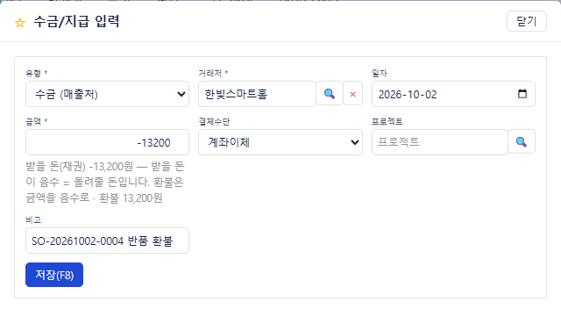
그림 52. 수금 입력 — 채권이 음수면 환불 안내, 금액 -13,200
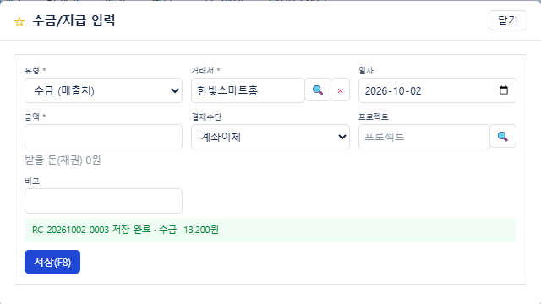
그림 53. 저장 뒤 — 받을 돈(채권) 0원

② 결제내역조회에서 회계반영
- 영업관리 › 결제내역조회 (/sales/payment-history) → 미반영 탭 → 거래처명 "한빛" → 세 줄 체크 → 회계반영.
- "3건 회계반영 완료 — 회계전표 GL-20261002-0006, GL-20261002-0005, GL-20261002-0007"(번호 안내는 이번 회차에 붙였습니다).
- 환불 줄은 차) 외상매출금 13,200 / 대) 보통예금 13,200 로 섭니다(수금의 역분개).
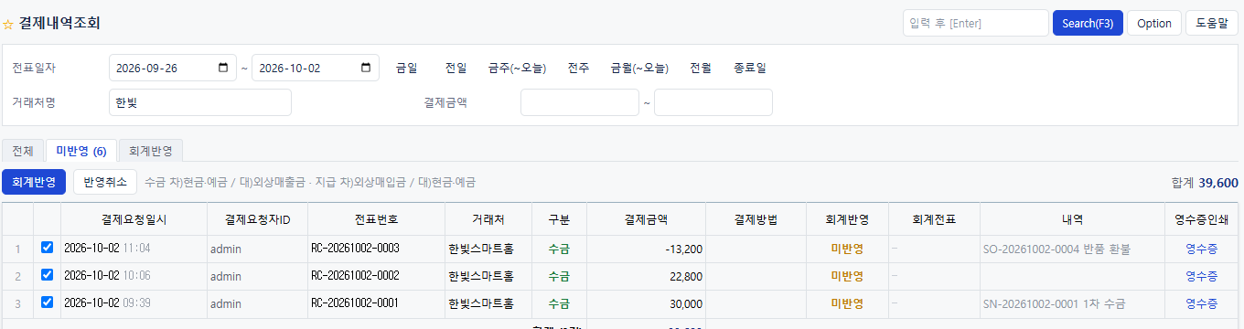
그림 54. 결제내역조회 미반영 — 한빛스마트홈 수금 30,000 · 22,800 · 환불 -13,200

27-2. 넣은 시연 자료
구분 | 번호 | 거래처 | 내용
수금(환불) | RC-20261002-0003 | 한빛스마트홈 | -13,200 · 계좌이체 · SO-20261002-0004 반품 환불
회계전표 | GL-20261002-0005~0007 | 한빛스마트홈 | 수금 22,800 · 환불 13,200 · 수금 30,000

27-3. 숫자 맞추기 (손계산 vs 화면·장부)
확인한 것 | 손계산 | 화면·장부 | 결과
채권(거래처 장부) | 판매 52,800 − 반품 13,200 − 수금 52,800 + 환불 13,200 = 0 | 받을 돈 0원 · 채권현황 0 | 일치
외상매출금(회계, 108) | 차 39,600 + 13,200 + 13,200(환불) / 대 13,200(반품) + 22,800 + 30,000 → 0 | 108 잔액 0 | 일치
보통예금(103) 한빛스마트홈분 | 들어옴 30,000 + 22,800 − 나감 13,200 = 39,600 = 실제 판 1개어치 빼고 3개분(36,000+3,600) | 차 52,800 · 대 13,200 = 39,600 | 일치

27-4. 발견한 문제
# | 증상 | 원인 | 조치 | 상태
83 | 반품으로 생긴 돌려줄 돈(채권 −13,200)을 넣을 화면이 없다 — 수금은 0보다 커야 하고, 지급은 매입처만 고를 수 있다. | 수금·지급 금액에 @Positive 가 붙어 있었다. | 음수를 "되돌린 돈"으로 받는다(수금 − = 환불, 지급 − = 환급). 0 만 막는다. 채권이 음수면 화면이 안내. 회계반영은 역분개. qa.mjs·flows/sales-return 에 환불 시험. | 수정됨
84 | 결제내역조회 회계반영 뒤 "3건 회계반영 완료" 만 뜬다. | 24회차 #74 와 같은 것이 이 화면에 남아 있었다. | 회계전표 번호를 붙인다. | 수정됨

27-5. 조사 근거
환불을 "음수 수금" 으로 넣는 것은 이카운트를 비롯한 국내 ERP 에서 흔한 방식입니다 — 같은 거래처 원장 안에서 채권이 늘었다 줄었다 하는 것으로 보이고, 회계에는 수금의 반대 분개(차 외상매출금 / 대 예금)로 섭니다. 지급 유형으로 매출처를 고르게 하면 분개가 외상매입금으로 가서 채권 장부와 회계가 어긋나므로 택하지 않았습니다.

27-6. 다음 할 일
- 구매반품: 대성전자부품 PCB 불량 2개 반품 → 재고·채무·회계(차 외상매입금 / 대 원재료·부가세대급금), 환급(지급 −)
- 결정 필요 모음: #29 · #43 · #56 · #59~#61 · #68

28회차 — 구매반품과 대금 지급: 재고·채무·장부
계기: 22회차에 대성전자부품에서 산 센서 모듈 PCB 50개 중 2개가 불량이라 되돌려 보내고, 남은 대금을 치르는 흐름입니다. 반품하면 PCB 재고가 2개 줄고 채무가 6,600 줄어야 하며, 회계에는 구매의 역분개가 서야 합니다. 26·27회차에 판매 쪽에서 고친 것(반품 반영 거절, 음수 금액)이 구매 쪽에서도 맞는지 함께 봤습니다.

28-1. 사용법

① 구매조회 → [반품처리]
- 재고 I › 구매관리 › 구매조회 (/sales/purchase-list) → 거래처 🔍 대성전자부품(SUPP-002) → PO-20261002-0001 줄을 눌러 펼치고 반품처리.
- 구매입력이 거래구분 "반품", 적요 "반품 (근거전표 PO-20261002-0001)" 로 열립니다. 되돌려 보내지 않는 온습도 센서 줄은 줄 끝 ✕ 로 지우고, PCB 수량을 2 로.
- 저장(F8) → "PO-20261002-0002 저장 완료 (합계 -6,600원)".
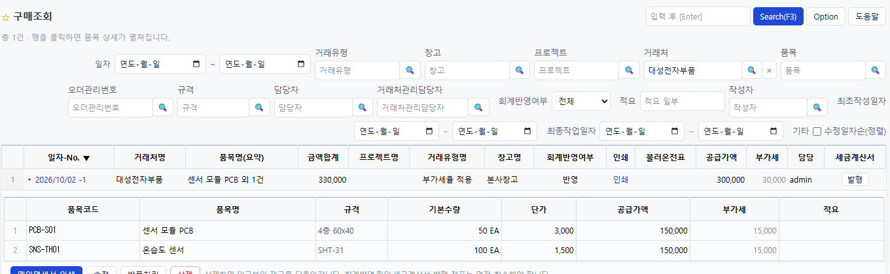
그림 55. 구매조회 — 원 전표를 펼치면 반품처리
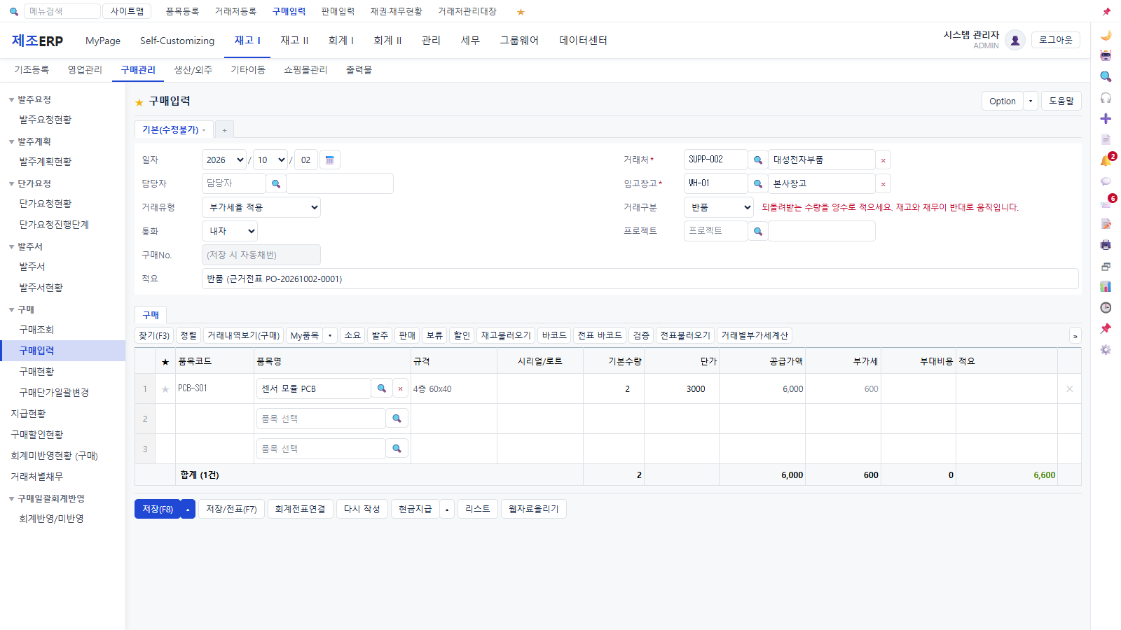
그림 56. 구매반품 — PCB 2 × 3,000 = 6,000 · 부가세 600 · 합계 6,600 (안내 문구는 이번에 "되돌려보내는" 으로 고침)

② 회계반영 · 남은 대금 지급
- 판매/구매일괄회계반영 (/sales/accounting-reflection?kind=purchase) → 금월(~오늘) → 거래처 대성전자부품 → 반영 → "1건 회계반영 완료 — 회계전표 GL-20261002-0008".
- 수금/지급 (/sales/settlement) 신규 → 유형 "지급 (매입처)" → 대성전자부품 → 줄 돈(채무) 323,400원 → 323,400 · 계좌이체 → 저장 → 줄 돈 0원.
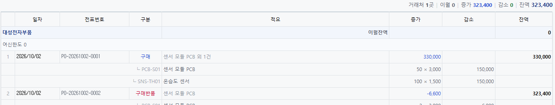
그림 57. 거래처관리대장(채무) — 구매 330,000 · 구매반품 −6,600 = 323,400
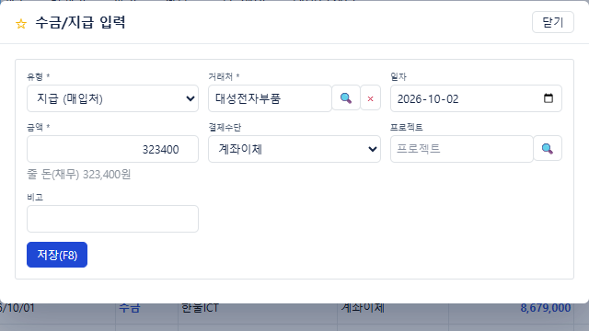
그림 58. 지급 입력 — 줄 돈(채무) 323,400원

28-2. 넣은 시연 자료
구분 | 번호 | 거래처 | 내용
구매반품 | PO-20261002-0002 | 대성전자부품 | PCB-S01 2 × 3,000 = −6,600 (근거 PO-20261002-0001)
회계전표 | GL-20261002-0008 | 대성전자부품 | 반품 역분개 6,600
지급 | PY-20261002-0001 | 대성전자부품 | 323,400 · 계좌이체

28-3. 숫자 맞추기 (손계산 vs 화면·장부)
확인한 것 | 손계산 | 화면·장부 | 결과
PCB 재고 | 30 − 반품 2 = 28 | 28 | 일치
채무 | 구매 330,000 − 반품 6,600 = 323,400 → 지급 후 0 | 대장 323,400 · 지급 뒤 줄 돈 0원 | 일치
반품 분개 | 차) 외상매입금 6,600 / 대) 원재료 6,000 · 부가세대급금 600 | 251 / 153 · 135 같은 금액 | 일치

28-4. 발견한 문제
# | 증상 | 원인 | 조치 | 상태
85 | 구매반품 화면 안내가 "되돌려받는 수량을 양수로 적으세요" — 구매반품은 우리가 되돌려 보낸다. | 판매·구매가 한 문장을 같이 썼다. | 판매는 "되돌려받는 … 재고가 늘고 채권이 줄어듭니다", 구매는 "되돌려보내는 … 재고가 줄고 채무가 줄어듭니다". | 수정됨
구매반품의 회계반영·음수 처리는 26회차(#81) 고친 것으로 그대로 맞았습니다 — 그때 구매 쪽 부가세 줄도 같이 고쳐 두었습니다.

28-5. 다음 할 일
- 세금계산서: 한빛스마트홈 판매·반품에 세금계산서·수정세금계산서(반품)가 맞게 끊기는지
- 결정 필요 모음: #29 · #43 · #56 · #59~#61 · #68

29회차 — 세금계산서: 판매·반품에 끊고 다시 열어 보기
계기: 한빛스마트홈에 판 두 건(39,600 · 13,200)과 반품 한 건(−13,200)에 세금계산서를 끊었습니다. 반품 계산서는 수정세금계산서(환입)로 음수여야 하고, 한 번 끊은 전표는 다시 끊을 수 없어야 합니다.

29-1. 사용법
- 판매조회 (/sales/sales-list) → 거래처 한빛스마트홈 → 각 줄 맨 끝 [세금계산서] 칸의 발행.
- 누르면 위에 "SO-20261002-0002 → 세금계산서 TI-20261002-0001 작성 (매출 세금계산서 화면에서 진행단계 관리)" 가 뜨고, 그 칸에 계산서 번호가 남습니다(화면을 다시 열어도 — 이번 회차 전에는 다시 [발행] 이 섰습니다, #86).
- 진행단계(작성 → 발행 → 전송 → 승인)는 회계 I › 전자(세금)계산서 › 매출세금계산서 (/accounting/tax-invoice-sales) 에서. 반품으로 끊은 계산서는 번호 옆에 "수정·환입" 이 붙습니다(#87).
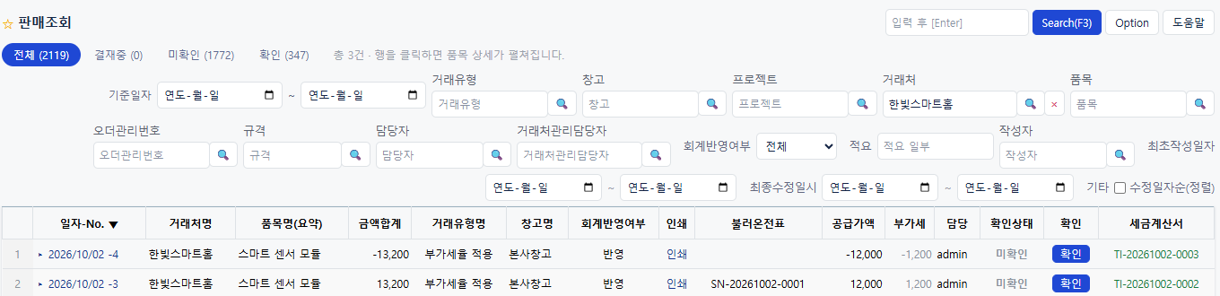
그림 59. 판매조회 — 세금계산서 칸에 계산서 번호(다시 열어도 남는다)
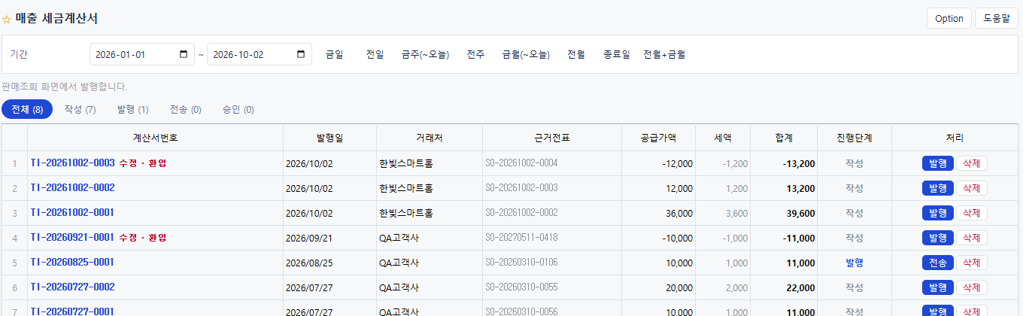
그림 60. 매출 세금계산서 — 반품 계산서 TI-20261002-0003 −13,200 "수정·환입"

29-2. 숫자 맞추기
확인한 것 | 손계산 | 화면 | 결과
한빛스마트홈 계산서 합 | 39,600 + 13,200 − 13,200 = 39,600 = 실제 남은 매출(3개) | TI-0001 39,600 · TI-0002 13,200 · TI-0003 −13,200 | 일치
중복 발행 | 같은 전표에 두 번 끊으면 안 된다 | 서버 409 거절 · 화면은 이제 버튼을 안 보임 | 일치

29-3. 발견한 문제
# | 증상 | 원인 | 조치 | 상태
86 | 판매조회를 다시 열면 이미 계산서를 끊은 전표에 [발행] 이 다시 서고, 누르면 409 "이미 세금계산서가 발행된 판매전표". | "발행됨" 표시를 이번 세션에서 누른 것만 기억했다. | 계산서 목록을 받아 근거전표 번호로 잇고 계산서 번호를 보여 준다. 발행 결과도 alert 대신 화면 안내. | 수정됨
87 | 반품 전표로 끊은 음수 계산서가 일반 계산서와 똑같이 보인다. | 구분 표시가 없었다. | 음수 계산서 번호 옆에 "수정·환입". | 수정됨

29-4. 다음 할 일
- 수정세금계산서가 원 계산서(TI-0002)를 가리키게 — 지금은 근거전표(반품 SO)만 잇는다. 국세청 수정세금계산서는 당초 승인번호를 적어야 한다 → 서버 칸이 필요해 결정 대기(#88)
- 결정 필요 모음: #29 · #43 · #56 · #59~#61 · #68 · #88

30회차 — 지난주 견적을 오늘 수주로: 날짜가 맞는가
계기: 영업에서 흔한 흐름 — 9/25 에 한빛스마트홈에 스마트 센서 모듈 5개를 11,500 에 견적(유효기한 10/10)하고, 10/2 에 고객이 받아들여 수주로 바꿉니다. 수주는 오늘(10/2) 생겨야 하고, 납기는 고객과 따로 정합니다.

30-1. 사용법
- 재고 I › 영업관리 › 견적서 (/sales/quotations) → 신규 견적 → 거래처 🔍 한빛스마트홈 · 견적일자 2026-09-25 · 유효기한 2026-10-10 · 품목 SSM-100 5 × 11,500 → 저장(F8) → "QT-20260925-0001 견적서 작성 완료".
- 목록에서 그 견적 줄의 수주전환 → 확인 → "수주 SN-20261002-0003 생성됨". 견적 상태는 수주전환으로 바뀝니다.
- 오더관리(수주) 에서 수주일 2026/10/02, 납기는 비어 있습니다 — 납기는 수주를 열어 정합니다.
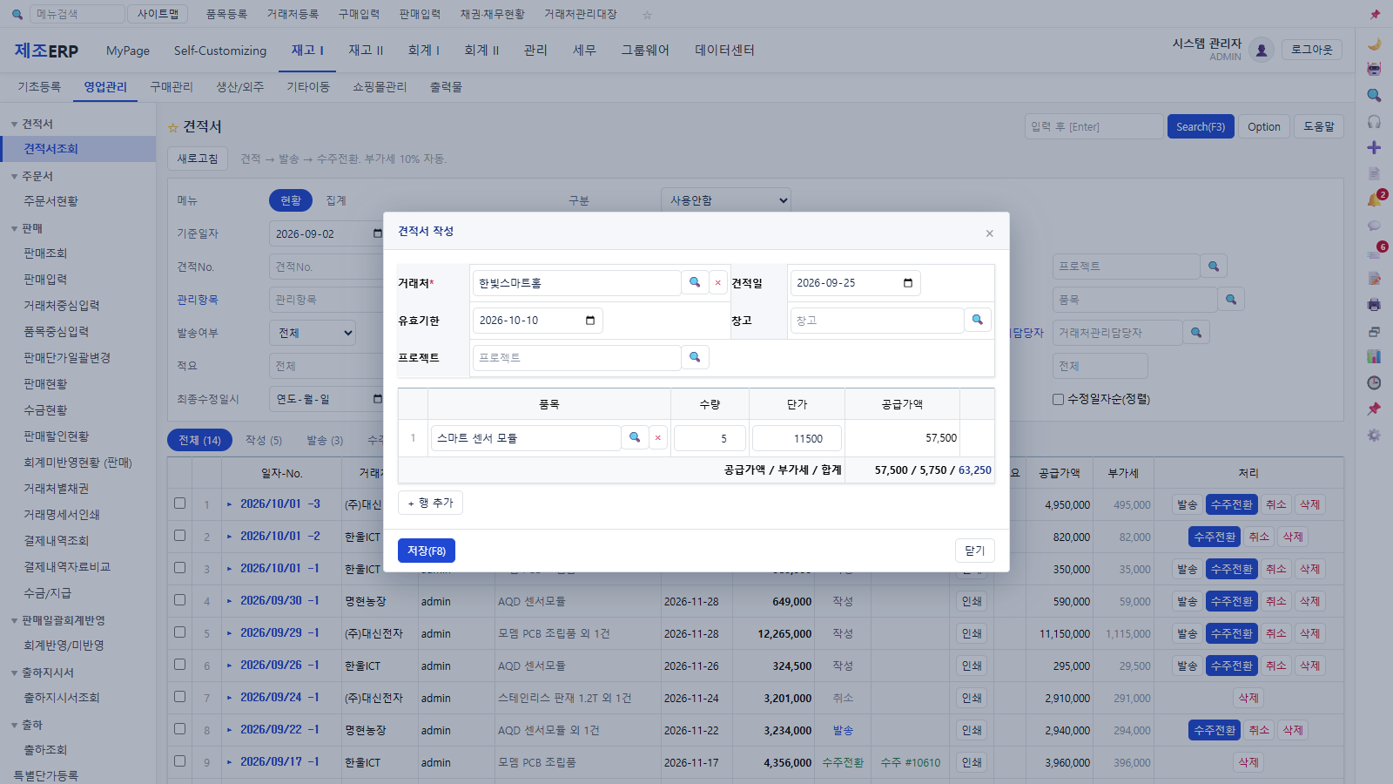
그림 61. 견적서 — 9/25 작성 · 유효기한 10/10 · 5 × 11,500
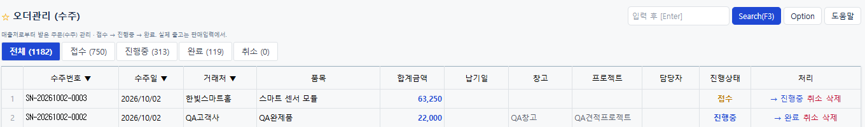
그림 62. 고친 뒤 — 전환한 수주는 오늘 날짜(SN-20261002-0003), 납기 빈칸, 63,250

30-2. 숫자 맞추기
확인한 것 | 손계산 | 화면 | 결과
견적·수주 합계 | 5 × 11,500 = 57,500 · 부가세 5,750 · 63,250 | 63,250 | 일치
수주일 | 전환한 날 10/2 | 고치기 전 9/25(SN-20260925-0001) → 고친 뒤 10/2(SN-20261002-0003) | 고침
납기 | 고객과 정할 값 — 비어 있어야 | 고치기 전 10/10(견적 유효기한) → 고친 뒤 빈칸 | 고침

30-3. 발견한 문제
# | 증상 | 원인 | 조치 | 상태
89 | 9/25 견적을 10/2 에 수주전환하면 수주가 9/25 날짜·번호(SN-20260925-0001)로 생긴다 — 이미 닫은 지난달·지난주 장부에 주문이 끼어든다. | 전환할 때 견적일을 수주일로 넘겼다. | 수주일 = 전환한 날. qa.mjs 단언. | 수정됨
90 | 같은 수주의 납기가 견적 유효기한(10/10)으로 들어간다. | 유효기한(이 값에 언제까지 팔겠다)을 납기(언제 보내겠다)로 옮겼다. | 납기는 비우고 수주에서 정한다. qa.mjs 단언. | 수정됨
시험으로 만든 잘못된 날짜의 수주(SN-20260925-0001)와 그 견적은 지우고, 고친 뒤 같은 견적을 다시 넣어 전환했습니다.

30-4. 다음 할 일
- 거래명세서 인쇄: 판매조회 [거래명세서 인쇄] 서식의 공급자·공급받는자·합계가 맞는지
- 결정 필요 모음: #29 · #43 · #56 · #59~#61 · #68 · #88

31회차 — 거래명세서 인쇄: 공급자·공급받는자·금액
계기: 한빛스마트홈에 보낸 물건(SO-20261002-0002, 3개 39,600)의 거래명세서를 뽑아 보았습니다. 공급자(우리 회사)·공급받는자(거래처)의 상호·등록번호·대표자·주소와 품목·금액·한글 금액이 맞아야 합니다.

31-1. 사용법

① 회사정보 등록 (처음 한 번)
- Self-Customizing › 회사정보관리 (/settings/company) — 회사명·대표자·사업자등록번호·업태·종목·전화·주소 → 저장(F8) → "회사정보가 저장되었습니다." 거래명세서·세금계산서의 공급자 칸이 여기서 옵니다.
- 처음 뽑았을 때는 공급자가 "(회사정보 미등록)" 이었습니다 — 회사정보를 넣지 않았기 때문이고 오류는 아닙니다.
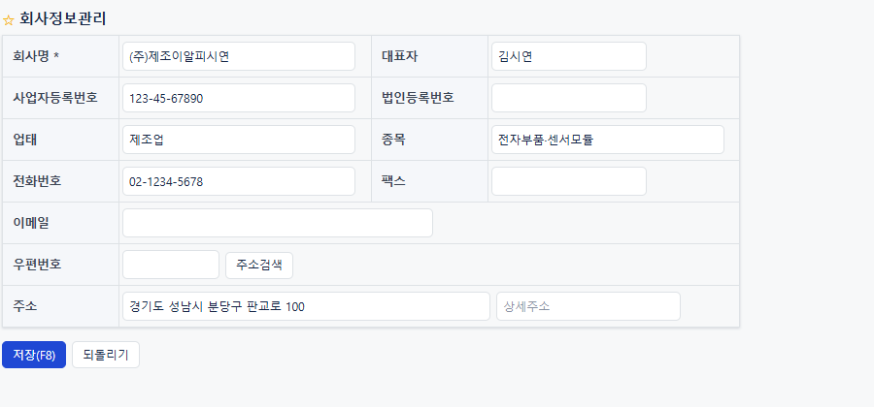
그림 63. 회사정보관리 — 시연용 회사 정보

② 거래처에 대표자·사업자번호·주소
- 거래처등록 (/sales/partners) 에서 한빛스마트홈 수정 → [기본] 탭 대표자명·업태·종목·주소1, [거래처정보] 탭 사업자등록번호 → 저장(F8).

③ 인쇄
- 판매조회 (/sales/sales-list) → 거래처 한빛스마트홈 → SO-20261002-0002 줄을 눌러 펼치고 거래명세서 인쇄. 새 창에 서식이 뜨고 인쇄 대화상자가 열립니다.
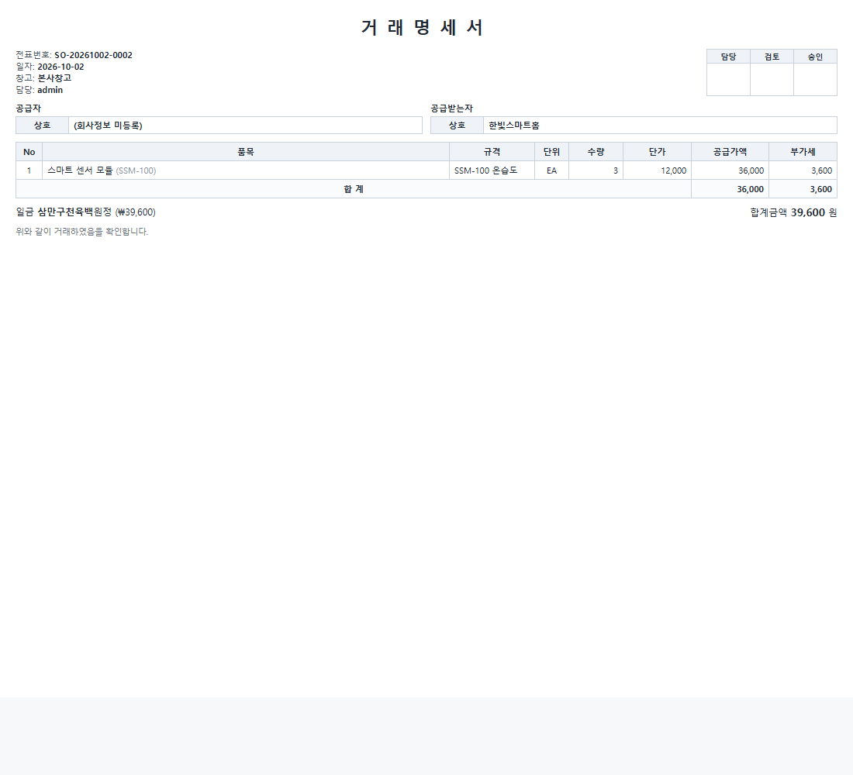
그림 64. 회사정보·거래처 정보를 넣기 전 — 공급자 "(회사정보 미등록)", 공급받는자는 상호만
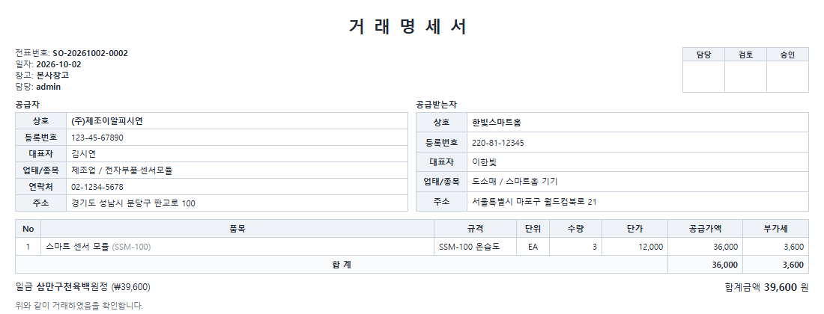
그림 65. 넣은 뒤 — 양쪽 등록번호·대표자·업태/종목·주소, 3 × 12,000 = 36,000 · 3,600 · 일금 삼만구천육백원정

31-2. 숫자 맞추기
확인한 것 | 손계산 | 서식 | 결과
공급가액·부가세 | 3 × 12,000 = 36,000 · 3,600 | 36,000 · 3,600 | 일치
합계·한글 금액 | 39,600 = 삼만구천육백 | 일금 삼만구천육백원정 (₩39,600) · 합계금액 39,600 원 | 일치

31-3. 발견한 문제
# | 증상 | 원인 | 조치 | 상태
91 | 거래명세서 머리의 "담당: admin" — 전표를 넣은 사람(작성자 아이디)이 담당으로 찍힌다. | 인쇄가 작성자(createdBy)를 담당 칸에 넣었다. 판매조회 조건에서는 진작 둘을 갈라 놓았는데 인쇄만 남아 있었다. | 담당 = 전표의 담당 사원(없으면 줄을 안 찍음), 작성 = 작성자. qa/flows/statement-print.json. | 수정됨

31-4. 다음 할 일
- 반품 전표의 거래명세서가 "일금 마이너스 …원정" 으로 찍힌다 — 원본은 반품 명세서를 어떻게 찍는지 확인 후 결정
- 결정 필요 모음: #29 · #43 · #56 · #59~#61 · #68 · #88

32회차 — 창고이동과 재고실사: 창고별 재고가 맞는가
계기: 판교 고객 납품을 대비해 본사창고의 스마트 센서 모듈 2개를 새로 연 판교물류센터로 옮기고, 그 창고를 실사해 보니 1개가 파손돼 1개만 있었다고 칩니다. 창고별 재고와 품목 전체 재고, 재고수불부가 맞아야 합니다.

32-1. 사용법

① 창고 등록
- 재고 I › 기초등록 › 창고등록 (/inventory/warehouses) → 신규 → 창고코드 WH-02 · 창고명 판교물류센터 · 위치 → 등록 → "창고 [WH-02] 판교물류센터 등록 완료".

② 창고이동
- 재고 I › 기타이동 (/inventory/transfer) → 창고이동 등록(F2) → 품목 🔍 SSM-100 · 출고창고 본사창고 → 입고창고 판교물류센터 · 수량 2 · 사유 → 이동처리 → "TR-20261002-0001 이동 완료 · 스마트 센서 모듈 2 (본사창고 → 판교물류센터)".
- 수량 옆에 "출고창고 재고 N" 이 보입니다. 넘치게 넣으면 빨갛게 "— 부족"(이번 회차에 붙였습니다 — 전에는 저장해서 거절을 받아야 알았습니다).
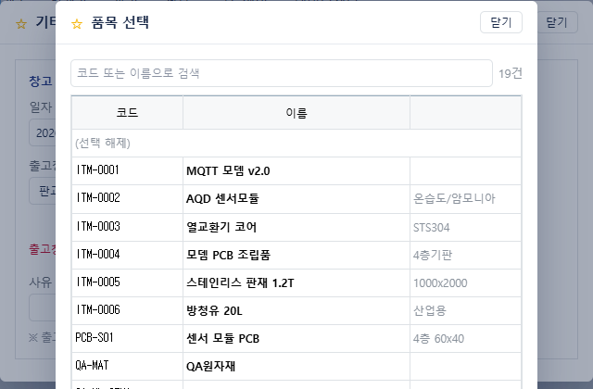
그림 66. 창고이동 — 출고창고 재고 1 인데 3 을 넣으면 "부족"

③ 재고실사
- 재고 I › 기타이동 › 재고실사 (/inventory/stocktake) → 실사창고 판교물류센터 → 품목별 장부수량이 뜹니다. SSM-100 실사수량 칸에 1 → 실사 조정 반영 (1) → "SA-20261002-0011 실사 조정 반영 완료 · 1개 품목". 장부수량이 1 로 맞춰집니다.
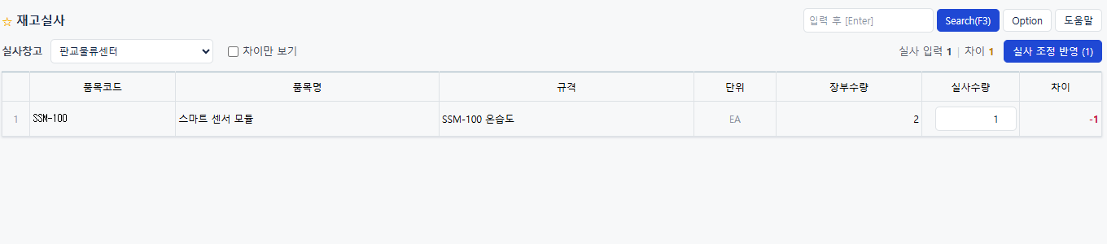
그림 67. 재고실사 — 판교물류센터 SSM-100 장부 2 · 실사 1
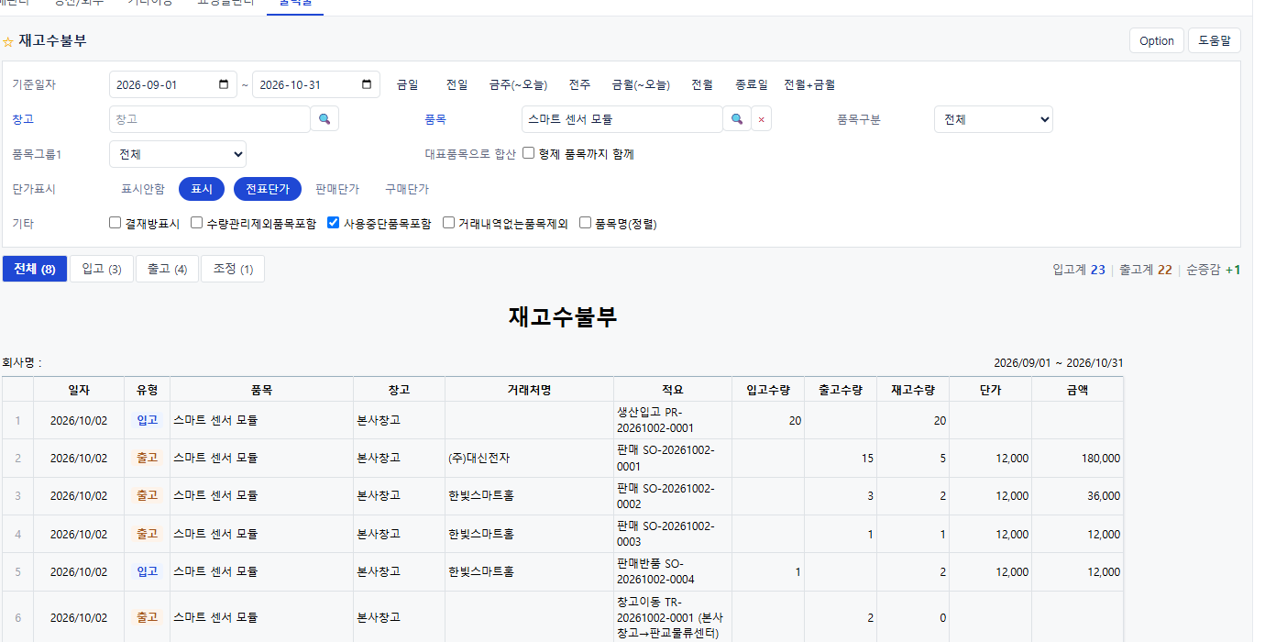
그림 68. 재고수불부(SSM-100) — 생산 20 · 판매 15·3·1 · 반품 1 · 이동 출고 2 / 입고 2 · 실사 조정 −1

32-2. 숫자 맞추기
확인한 것 | 손계산 | 화면 | 결과
본사창고 | 2 − 이동 2 = 0 | 0 | 일치
판교물류센터 | 이동 2 − 실사 조정 1 = 1 | 1 | 일치
SSM-100 전체 | 생산 20 − 판매 19 + 반품 1 − 감모 1 = 1 (이동은 안에서 옮긴 것이라 0) | 수불부 입고계 23 · 출고계 22 · 순증감 +1 | 일치

32-3. 발견한 문제
# | 증상 | 원인 | 조치 | 상태
92 | 창고이동 입력에서 출고창고에 몇 개 있는지 안 보여, 넉넉한지 모른 채 넣고 "재고 부족" 거절을 받아야 알았다. | 조정 창은 현재 재고를 보여 주는데 이동 창만 안 받았다. | 출고창고 재고를 수량 옆에, 넘치면 "부족" 빨간 글씨. | 수정됨

32-4. 다음 할 일
- 실사 감모 1개(6,000 원가)가 회계(재고자산감모손실)로 가지 않는다 — 원본은 기말 재고평가에서 반영하는지 확인 후 결정(#93)
- 결정 필요 모음: #29 · #43 · #56 · #59~#61 · #68 · #88 · #93

33회차 — 재고보다 많이 팔려고 하면: 창고별 재고 검사
계기: 30회차에 견적에서 전환한 수주(SN-20261002-0003, 5개)를 판교물류센터에서 내보내려는데, 그 창고에는 32회차 실사 뒤 1개뿐입니다(본사창고 0). 5개를 판매로 끊으면 막혀야 하고, 있는 1개만 팔면 미판매 4 가 남아야 합니다.

33-1. 사용법
- 판매입력 (/sales/sell) → 거래처 한빛스마트홈 · 출하창고 🔍 WH-02 판교물류센터 → [주문] 에서 SN-20261002-0003 선택 담기(5개 · 11,500) → 저장(F8).
- "재고가 부족합니다. 현재고 1, 요청 5 (스마트 센서 모듈)" 로 막힙니다 — 저장되지 않고 화면의 입력은 그대로 남습니다(이번 회차 전에는 "현재고 1.00").
- 수량을 1 로 고쳐 저장 → "SO-20261002-0005 저장 완료 (합계 12,650원)". 미판매현황에 이 주문이 주문 5 · 판매 1 · 미판매 4 로 남습니다.
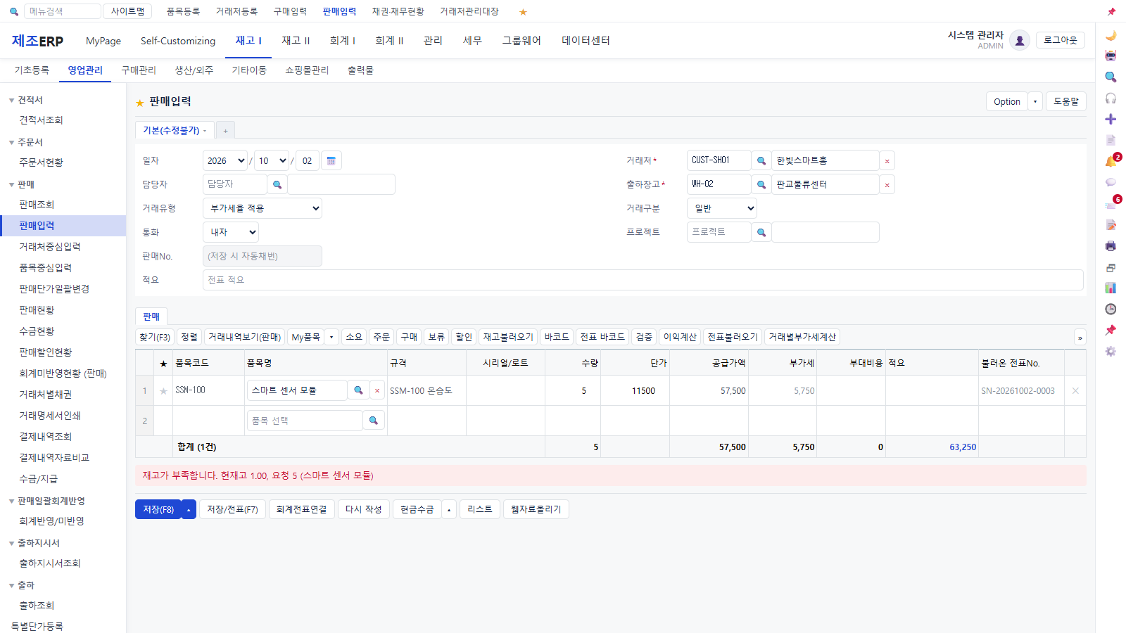
그림 69. 판교물류센터 재고 1 에서 5개 판매 → 재고 부족으로 막힘
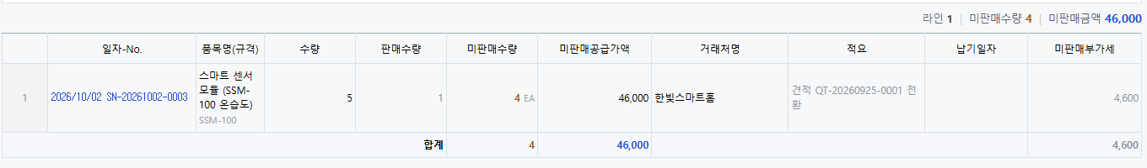
그림 70. 1개만 판 뒤 미판매현황 — 5 · 1 · 4 · 46,000 · 4,600

33-2. 숫자 맞추기
확인한 것 | 손계산 | 화면 | 결과
판매 | 1 × 11,500 = 11,500 · 1,150 · 12,650 | 12,650 | 일치
미판매 | 5 − 1 = 4 · 46,000 · 부가세 4,600 | 4 · 46,000 · 4,600 | 일치
재고 | 판교 1 − 1 = 0, 본사 0 | 0 · 0 | 일치

33-3. 발견한 문제
# | 증상 | 원인 | 조치 | 상태
94 | 재고 부족 안내가 "현재고 1.00, 요청 5" — 한쪽만 소수점. | 저장 수량(소수 둘째 자리)을 그대로 찍었다. | 끝자리 0 을 떼고 찍는다. 재고·로트·WMS 로케이션 부족 안내 셋 다. | 수정됨

33-4. 다음 할 일
- 남은 4개: 생산해서 채우는 흐름(작업지시 → 생산입고를 판교물류센터로) — 생산 화면은 다른 작업이 고치는 중이라 그쪽이 끝난 뒤
- 결정 필요 모음: #29 · #43 · #56 · #59~#61 · #68 · #88 · #93

34회차 — 고정자산과 감가상각: 매달 맞게 상각되는가
계기: 8월에 SMT 리플로우 장비를 1,000만 원에 샀다고 치고(5년 정액, 잔존가 0) 매달 감가상각을 돌렸습니다. 손계산으로는 매달 10,000,000 ÷ 60 = 166,667원(원 단위), 차) 감가상각비 / 대) 감가상각누계액 이어야 합니다. 바쁜 달에 한 달을 건너뛰고 다음 달을 먼저 돌리는 실수도 해 봤습니다.

34-1. 사용법

① 자산등록
- 회계 I › 고정자산 (/accounting/fixed-assets) → 자산등록(F2) → 자산명 · 자산계정(206 기계장치 · 208 차량운반구 · 212 비품 …) · 취득일 · 취득가액 · 잔존가액 · 내용연수 · 상각방법 → 등록 → 자산번호 FA-20260801-0001.
- 자산계정 목록에 이제 유형자산(2xx)만 나옵니다. 이번 회차 전에는 현금·외상매출금·원재료까지 나와 거기에 고정자산을 달 수 있었습니다(#95).
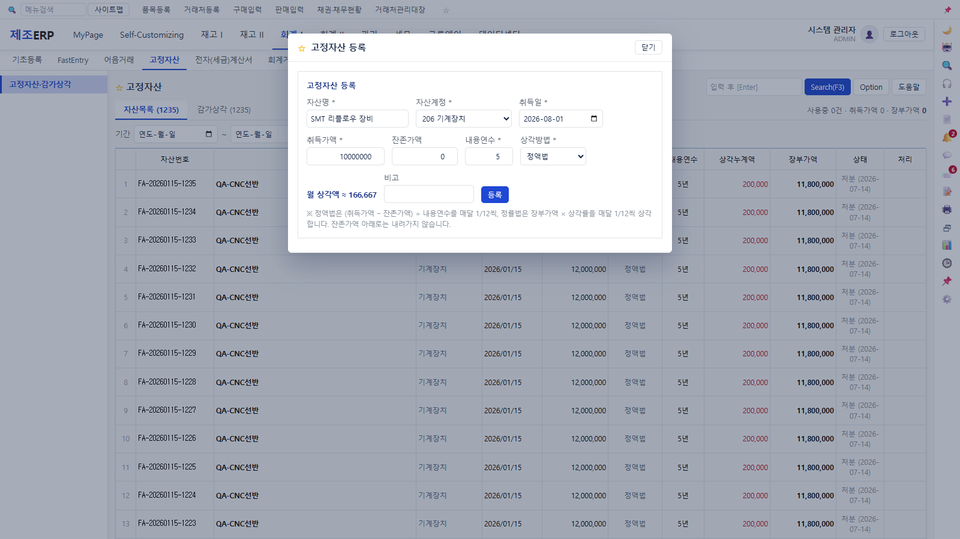
그림 71. 자산등록 — SMT 리플로우 장비 10,000,000 · 5년 정액 · 2026-08-01

② 감가상각 실행
- [감가상각] 탭 → 귀속월 → 감가상각 실행. 사용중 자산 전체를 그 달로 상각하고 회계전표를 만듭니다. 같은 달을 다시 돌려도 이중 상각되지 않습니다.
- 앞 달을 건너뛰고 돌리면 결과 안내에 "⚠ 앞 달 상각이 빠져 있습니다 — SMT 리플로우 장비: 2026-11, 2027-01. 빠진 달부터 차례로 돌리세요." 가 붙습니다(#97). 막지는 않습니다.
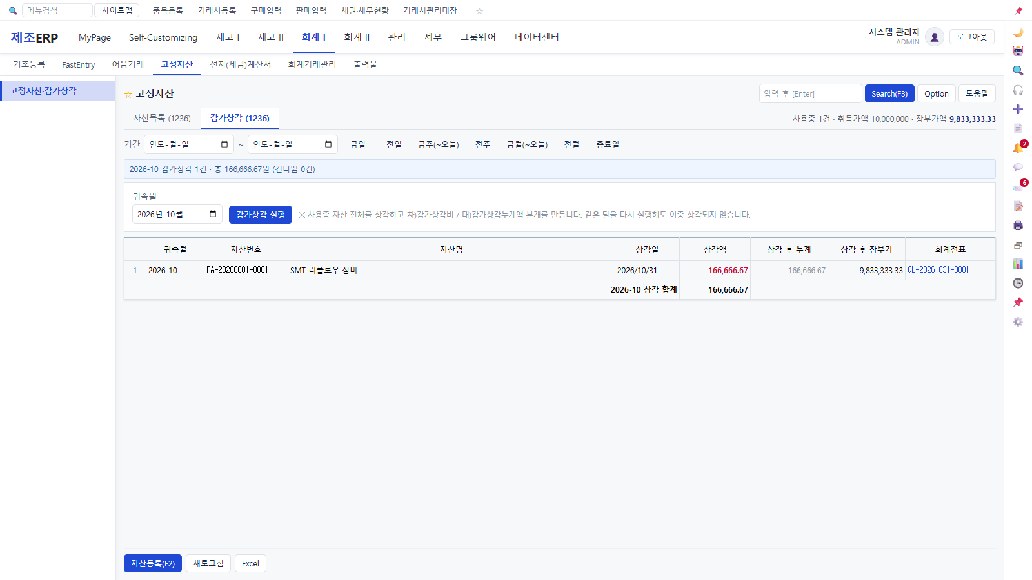
그림 72. 고치기 전 — 10월을 먼저 돌리니 166,666.67원(원 미만), 8·9월이 빠진 것을 말하지 않았다
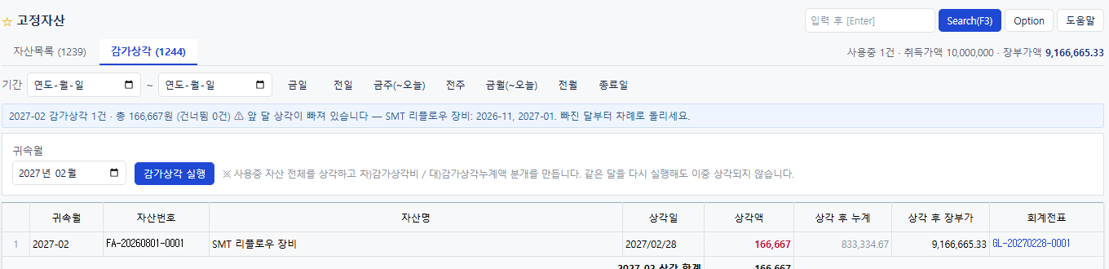
그림 73. 고친 뒤 — 166,667원, 빠진 달(2026-11, 2027-01)을 알린다

34-2. 넣은 시연 자료
구분 | 번호 | 내용 | 비고
고정자산 | FA-20260801-0001 | SMT 리플로우 장비 · 206 기계장치 · 10,000,000 · 5년 정액 | 사용중
감가상각 | 2026-08 · 09 · 10 · 12 · 2027-02 | 각 166,667(10월만 고치기 전 166,666.67) | 11월·2027-01 은 일부러 건너뜀

34-3. 숫자 맞추기
확인한 것 | 손계산 | 화면 | 결과
월 상각액 | 10,000,000 ÷ 60 = 166,666.67 → 원 단위 166,667 | 고치기 전 166,666.67 → 고친 뒤 166,667 | 고침
두 번째 달 상각 | 8월도 9월도 상각돼야 한다 | 고치기 전 409 "이미 같은 값이 등록돼 있습니다" → 고친 뒤 상각 | 고침
분개 | 차) 감가상각비(818) / 대) 감가상각누계액(203) 같은 금액 | 같음 | 일치

34-4. 발견한 문제
# | 증상 | 원인 | 조치 | 상태
95 | 자산등록의 자산계정에 현금·외상매출금·원재료까지 나와, 현금에 고정자산을 달아 감가상각할 수 있었다. | 자산(ASSET) 계정 전부를 보여 주고 서버도 자산 계정이기만 하면 받았다. | 유형자산(2xx, 누계액 제외)만 — 화면과 서버 둘 다. qa.mjs 단언. | 수정됨
96 | 월 상각액이 166,666.67원 — 원 미만이 분개에 찍힌다. | 소수 둘째 자리로 나눴다. | 원 단위 반올림. 끝전은 마지막 달이 남은 상각가능액으로 맞춘다. | 수정됨
97 | 10월을 먼저 돌려 8·9월이 빠져도 아무 말이 없다. | 빠진 달을 보지 않았다. | 실행 결과에 빠진 달을 알린다(막지는 않음). | 수정됨
98 | 한 자산은 첫 달 말고는 상각할 수 없다 — 두 번째 달부터 409. 고정자산이 사실상 첫 달 뒤로 멈춰 있었다. | 분개의 출처 id 에 자산 id 를 넣어, (출처 종류, 출처 id) 유니크 때문에 자산마다 상각 분개가 한 장만 들어갔다. QA 시험은 한 달만 돌려 몰랐다. | 출처를 상각 행 id 로. V224/V97 로 옛 상각 분개 1,237장의 출처를 같은 뜻으로 맞췄다(데이터만, 지운 것 없음). qa.mjs 에 두 달 연속 상각 시험. | 수정됨

34-5. 다음 할 일
- 10월 상각(166,666.67)은 고치기 전에 들어간 그대로다 — 되돌리는 기능(상각 취소)이 없다. 필요한지 결정(#99)
- 결정 필요 모음: #29 · #43 · #56 · #59~#61 · #68 · #88 · #93 · #99

35회차 — 휴가신청서 결재: 결재가 끝나면 근태에 남는가
계기: 시스템 관리자가 10/15 연차를 전자결재 휴가신청서로 올리고 김부장이 승인했습니다. 결재가 끝났으면 근태조회·휴가잔여일수에 그 휴가가 잡혀야 하는데, 아무것도 없었습니다 — 같은 휴가를 근태입력에 또 넣어야 했습니다.

35-1. 사용법
- 그룹웨어 › 전자결재 › 기안서작성 (/groupware/approval/draft) → 휴가신청서 → 제목 · 결재자 🔍 김부장 → 확인 → 본문의 신청일자(시작~끝 일시) · 신청내용 · 신청사유 → 저장/결재 → "AP-… 기안서 상신 완료 · 결재자 1명".
- 결재자(김부장)로 로그인 → 내결재관리 (/groupware/approval/my) → 그 문서의 승인 → 문서 상태 "완료".
- 최종 결재가 끝나면 근태(휴가)가 저절로 들어갑니다(이번 회차에 이었습니다): 하루 안에서 4시간 이하는 반차 0.5일, 아니면 연차 1일, 여러 날이면 평일 수. 상태는 승인, 사유 끝에 "(전자결재 AP-…)".
- 인사 › 근태조회 (/hr/leave-list) 에서 확인.
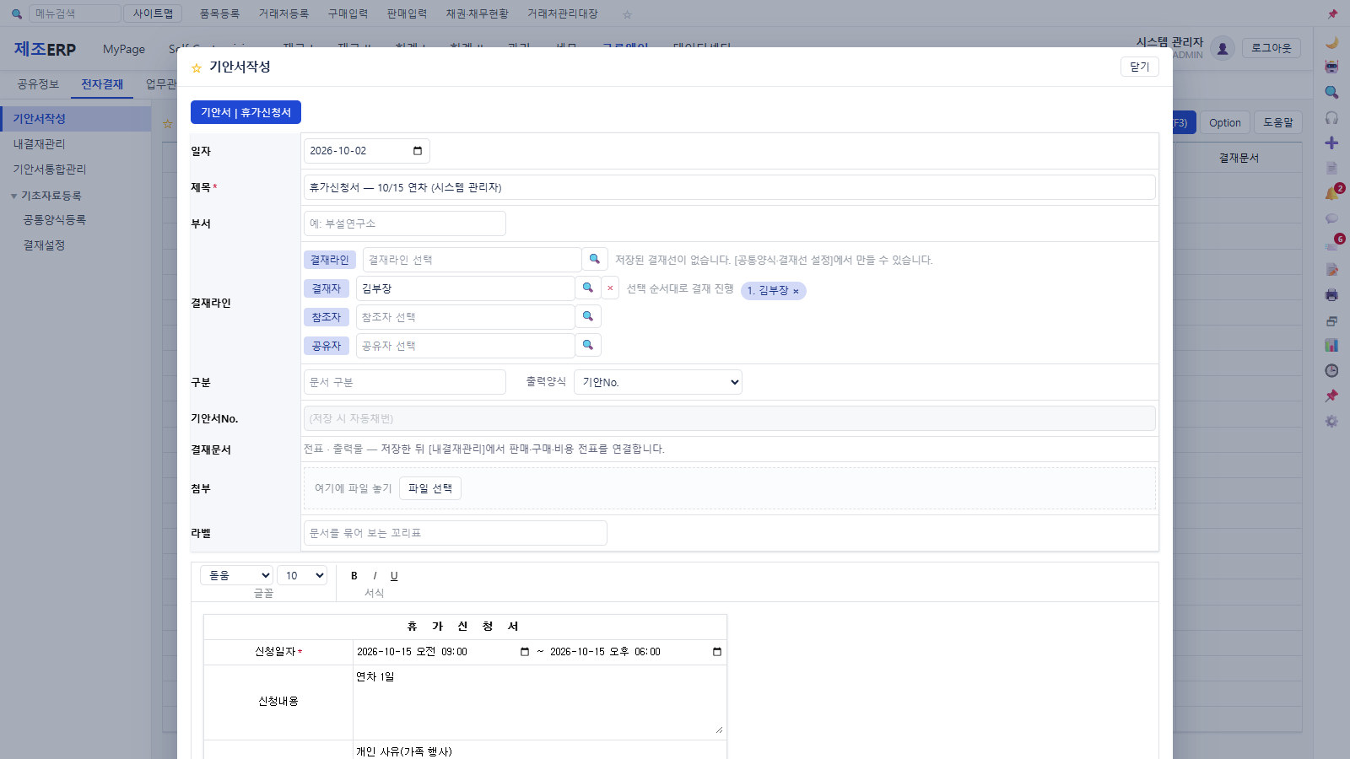
그림 74. 휴가신청서 기안 — 결재자 김부장, 신청일자·내용·사유
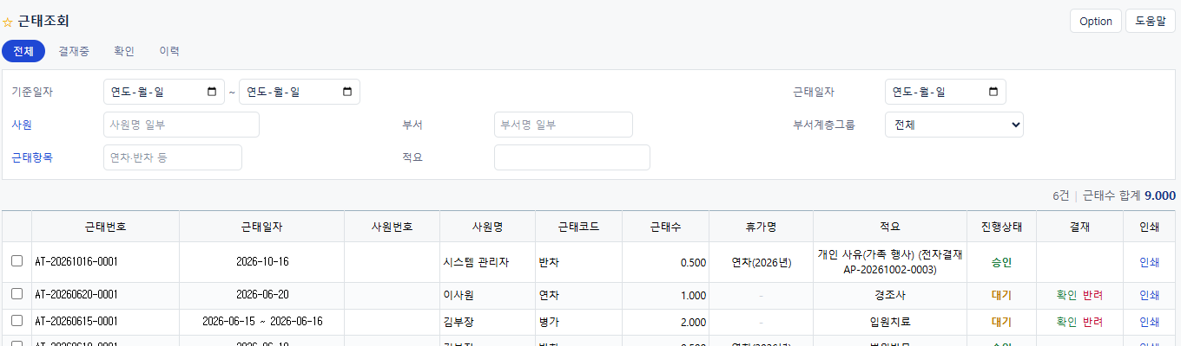
그림 75. 고친 뒤 — 10/16 오후 반차 결재(AP-20261002-0003) → 근태 AT-20261016-0001 반차 0.500 승인

35-2. 숫자 맞추기
확인한 것 | 기대 | 화면 | 결과
10/15 09:00~18:00 연차 결재(고치기 전) | 근태 연차 1일 | 근태 없음 | 고침(#100)
10/16 13:00~17:00 반차 결재(고친 뒤) | 근태 반차 0.5일 · 승인 | AT-20261016-0001 반차 0.500 승인 | 일치

35-3. 발견한 문제
# | 증상 | 원인 | 조치 | 상태
100 | 휴가신청서를 최종 결재해도 근태(휴가)에 아무것도 남지 않아, 휴가잔여일수가 그대로였다. | 전자결재(groupware)와 근태(hr)가 이어져 있지 않았다. 직접 부르면 모듈 간선이 늘어 규칙(CLAUDE.md 4.1)에 걸린다. | 최종 결재 때 공통 이벤트(ApprovalCompletedEvent)를 내고 hr 이 들어 근태를 만든다 — 새 모듈 의존 없음(arch-check). 같은 결재는 두 번 안 들어간다. qa.mjs 시험. | 수정됨
고치기 전에 승인한 AP-20261002-0002(10/15 연차)는 근태가 없습니다 — 근태입력에서 한 번 넣어 주어야 합니다(되짚어 만들지는 않았습니다).

35-4. 다음 할 일
- 반려·회수된 휴가신청서는 근태를 안 만든다(지금 그렇다). 승인 뒤에 결재를 되돌리는 기능이 생기면 근태도 지워야 한다
- 결정 필요 모음: #29 · #43 · #56 · #59~#61 · #68 · #88 · #93 · #99

36회차 — 급여: 4대보험·소득세가 2026년 기준과 국세청 표에 맞는가
계기: 김철수(기본급 3,200,000, 수당 없음)의 2026년 10월 급여를 계산해 공제를 하나씩 손으로 맞춰 보았습니다. 4대보험은 2026년 요율(국민연금 근로자 4.75% · 건강 3.595% · 장기요양 = 건강보험료의 13.14% · 고용 0.9%), 소득세는 국세청 근로소득 간이세액표(본인 1명), 지방소득세는 소득세의 10% 여야 합니다.

36-1. 사용법
- 인사 › 급여계산/대장 (/hr/payroll) → 귀속월 2026-10 → 조회(F8) → 사원 줄의 계산(한 명) 또는 미작성 일괄계산(전원).
- 명세 로 공제 내역을 봅니다. 확정 하면 고칠 수 없고, 급여이체에 잡힙니다. 미확정은 삭제 후 다시 계산할 수 있습니다.
- 부양가족이 있는 사원은 소득세를 명세에서 손으로 고칩니다(사원 마스터에 부양가족 칸이 없어 본인 1명으로 셉니다).
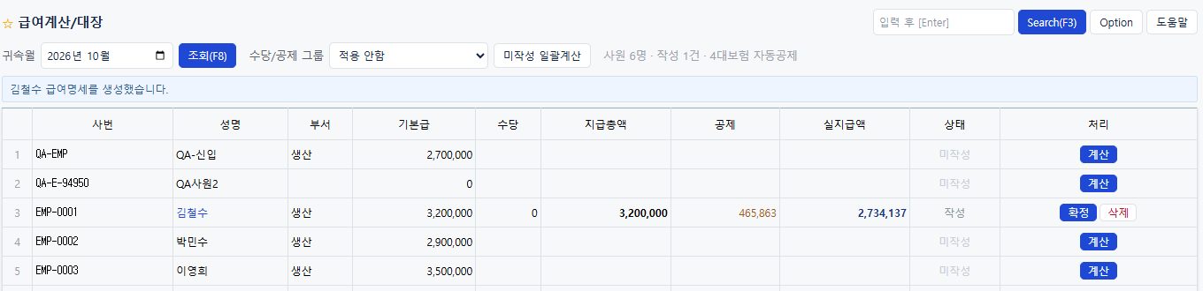
그림 76. 고치기 전 — 공제합계 465,863 (소득세 140,825 · 2025년 요율은 이미 고친 뒤)
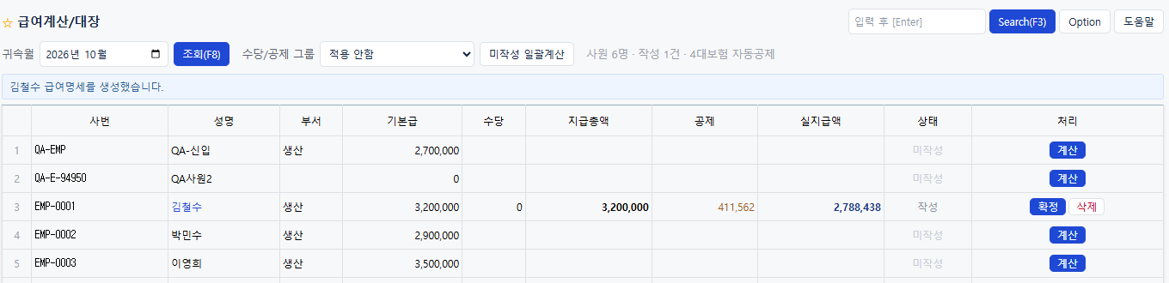
그림 77. 고친 뒤 — 공제합계 411,562 · 실지급 2,788,438

36-2. 숫자 맞추기 (김철수 2026-10, 과세소득 3,200,000)
항목 | 손계산 | 화면 | 결과
국민연금 | 3,200,000 × 4.75% = 152,000 (고치기 전 4.5% → 144,000) | 152,000 | 일치
건강보험 | × 3.595% = 115,040 (고치기 전 3.545% → 113,440) | 115,040 | 일치
장기요양 | 115,040 × 13.14% = 15,116 | 15,116 | 일치
고용보험 | × 0.9% = 28,800 | 28,800 | 일치
소득세 | 간이세액표 3,200~3,220천원 · 1명 = 91,460 | 고치기 전 140,825 → 고친 뒤 91,460 | 고침
지방소득세 | 91,460 × 10% = 9,146 | 9,146 | 일치
공제합계 · 실지급 | 411,562 · 2,788,438 | 411,562 · 2,788,438 | 일치

36-3. 발견한 문제
# | 증상 | 원인 | 조치 | 상태
101 | 2026년 급여에 2025년 4대보험 요율(국민연금 4.5% · 건강 3.545% · 장기요양 12.95%)로 공제. | 요율을 상수로 박아 뒀다. | 귀속월별 요율표(SocialInsuranceRates): 국민연금 2026 4.75% → 해마다 +0.25%p → 2033 6.5%, 건강 2026 3.595%, 장기요양 13.14%. 2027년 이후 건강·장기요양은 고시되면 한 줄 더한다. | 수정됨
102 | 국민연금에 기준소득월액 상·하한이 없어 고소득자가 상한(659만)을 넘는 소득에도 냈다. | 과세소득 전체에 요율을 곱했다. | 상·하한 안으로 자른 뒤 곱한다(2025.7~ 40만~637만, 2026.7~ 41만~659만). | 수정됨
103 | 소득세가 간이세액표보다 크게 나온다 — 월 320만(1명) 140,825원, 표는 91,460원(54% 과다). 모든 급여에서 소득세·지방소득세를 더 떼고 있었다. | 표 대신 계산식으로 근사하면서 표가 반영하는 특별소득공제·특별세액공제 일부를 뺐다. | 국세청 간이세액표(별표 2, 2024.2.29.)를 그대로 실어 찾는다(646구간 × 가족 1~11명). 1,000만 초과는 별표의 계산식. qa.mjs 네 구간 시험. | 수정됨

36-4. 조사 근거
- 국민연금 9.5%(근로자 4.75%) · 건강보험 7.19%(근로자 3.595%) · 장기요양 0.9448%(건강보험료의 13.14%) — 2026년 1월 급여부터. 국민연금은 2033년 13%까지 해마다 0.5%p 인상(2025.3 연금개혁).
- 국민연금 기준소득월액: 2025.7~2026.6 40만~637만, 2026.7~2027.6 41만~659만(국민연금공단 고시).
- 근로소득 간이세액표: 소득세법 시행령 [별표 2] <개정 2024.2.29.>, 국세청 홈택스 조견표 PDF. 표 머리말: 근로소득공제·기본공제·특별소득공제 및 특별세액공제 중 일부(총급여 3천만 이하 310만+4% …)·연금보험료공제·근로소득세액공제를 반영해 계산.

36-5. 다음 할 일
- 사원 마스터에 공제대상가족 수 · 8~20세 자녀 수 칸 — 있으면 표의 그 열과 자녀 공제(12,500/29,160 …)를 바로 쓴다(#104 결정)
- 이미 확정된 2026년 급여명세는 옛 요율·옛 세액 그대로다 — 연말정산에서 맞춰진다. 다시 계산할지 결정(#105)

37회차 — 근태: 근무시간이 휴게를 빼고 잡히는가
계기: 36회차 급여에 이어 근태를 봤습니다. 09:00 출근 18:00 퇴근이면 점심 1시간을 빼고 실근무 8시간이어야 하는데, 근무시간이 9시간으로 잡혔습니다 — 정상 근무가 매일 1시간 연장근무처럼 보이는 셈입니다. 근태 쪽은 API 시험도 하나도 없었습니다.

37-1. 사용법
- 인사 › 근태입력 (/hr/attendance-input) 에서 일자·사원·출근·퇴근을 넣거나, 그룹웨어 › 출퇴근 에서 [출근]/[퇴근] 을 누릅니다.
- 근태조회·근태현황·일별근무시간이 실근무 시간과 상태(정상·지각·조퇴·결근)를 보여 줍니다. 09:00 이후 출근은 지각, 18:00 전 퇴근이면서 8시간 미만이면 조퇴.
- 실근무 = 퇴근 − 출근 − (점심 12:00~13:00 과 겹치는 시간). 오후만 일한 날(13~18시)은 빼지 않습니다.

37-2. 숫자 맞추기
출근~퇴근 | 손계산(휴게 제외) | 고치기 전 | 고친 뒤 · 판정
09:00~18:00 | 540분 − 60 = 8.0시간 | 9.0 | 8.0 · 정상
09:10~18:00 | 530 − 60 = 470분 = 7.8시간 | 8.8 | 7.8 · 지각
09:00~17:30 | 510 − 60 = 450분 = 7.5시간 | 8.5 (정상으로 판정) | 7.5 · 조퇴
13:00~18:00 | 300분 = 5.0시간(휴게 안 걸림) | 5.0 | 5.0 · 지각
08:30~12:30 | 240 − 30 = 210분 = 3.5시간 | 4.0 | 3.5 · 조퇴

37-3. 발견한 문제
# | 증상 | 원인 | 조치 | 상태
106 | 근무시간이 점심 휴게를 빼지 않아 09~18시가 9시간. 09:00~17:30 조퇴도 8.5시간이라 정상으로 판정됐다. | 퇴근 − 출근을 그대로 근무시간으로 썼다(두 군데에서 따로). | 점심(12~13)과 겹치는 만큼 뺀다 — WorkTime 한 곳에 두고 근무현황·출퇴근 응답이 같이 쓴다. | 수정됨
107 | 근태 API 시험이 하나도 없었다. | — | qa.mjs 에 다섯 경우(정상·지각·조퇴·오후근무·오전반나절)를 넣었다. | 수정됨

37-4. 다음 할 일
- 휴게 시각을 회사마다 정할 수 있게(환경설정) — 지금은 12~13시 고정(#108 결정)
- 연장·야간근무(18시 이후·22시 이후) 시간을 따로 세어 급여 수당으로 — 지금은 안 센다

38회차 — 판매입력 [할인]: 단가 10% 할인이 공급가액·부가세에 맞게 들어가는가
계기: 한빛스마트홈에 온습도 센서 10개를 2,500원에 팔면서 10% 깎아 주었습니다. 손계산: 단가 2,250 · 공급가액 22,500 · 부가세 2,250 · 합계 24,750.

38-1. 사용법
- 판매입력 (/sales/sell) → 거래처·출하창고·품목·수량·단가를 넣고 툴바의 할인 → 펼쳐진 [조정] 에서 대상(단가/금액) · 값(-10) · 단위(%/액) · 끝전(반올림/버림/올림) → 적용.
- 명세의 단가가 2,250 으로 바뀌고 공급가액·부가세·합계가 다시 계산됩니다 → 저장(F8) → "SO-20261002-0006 저장 완료 (합계 24,750원)".
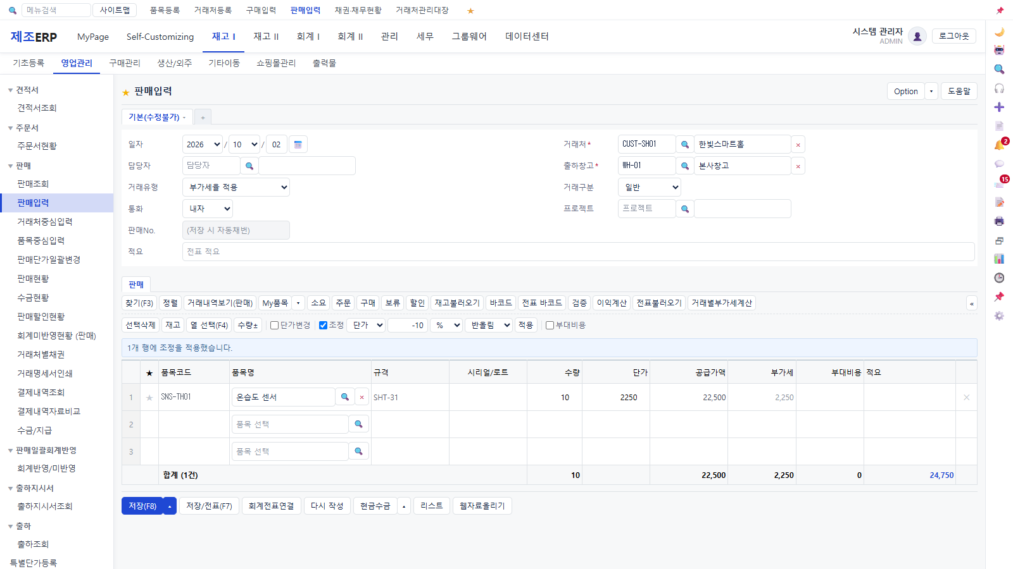
그림 78. 판매입력 [할인] — 단가 -10% 반올림 적용, 10 × 2,250 = 22,500 · 2,250 · 24,750

38-2. 숫자 맞추기
확인한 것 | 손계산 | 화면 | 결과
할인 단가 | 2,500 × 0.9 = 2,250 | 2,250 | 일치
합계 | 22,500 + 2,250 = 24,750 | 24,750 | 일치
온습도 센서 재고 | 본사창고 60 − 10 = 50 | 50 | 일치
이번 회차는 고칠 것을 찾지 못했습니다. 참고: [판매할인현황] 은 단가 할인이 아니라 회계반영 금액과의 차액을 보는 화면입니다(원본과 같음).

39회차 — 지출(판관비): 장부에 올라가는가, 통장에서 나가는가
계기: SMT 리플로우 장비 노즐을 갈면서 소모품비 330,000원을 계좌이체로 냈습니다. 손계산으로 회계전표는 차) 소모품비(830) 330,000 / 대) 보통예금(103) 330,000 이어야 합니다. 찾아보니 지출 34건이 장부에 한 장도 없었습니다.

39-1. 사용법
- 회계 › 비용관리 (/accounting/expense) → 지출등록(F2) → 지출일 · 계정과목 · 적요 · 거래처 · 금액 · 결제수단(법인카드/계좌이체/현금) → 저장.
- 저장하면 "EX-… 저장 · [소모품비] 330,000원 — 회계전표 생성(대변 보통예금)" 이 뜹니다(이번 회차에 붙였습니다). 회계전표는 저장과 함께 만들어지고, 지출을 지우면 같이 지워집니다.
- 대변: 법인카드·외상 → 미지급금(253), 계좌이체 → 보통예금(103), 현금 → 현금(101).
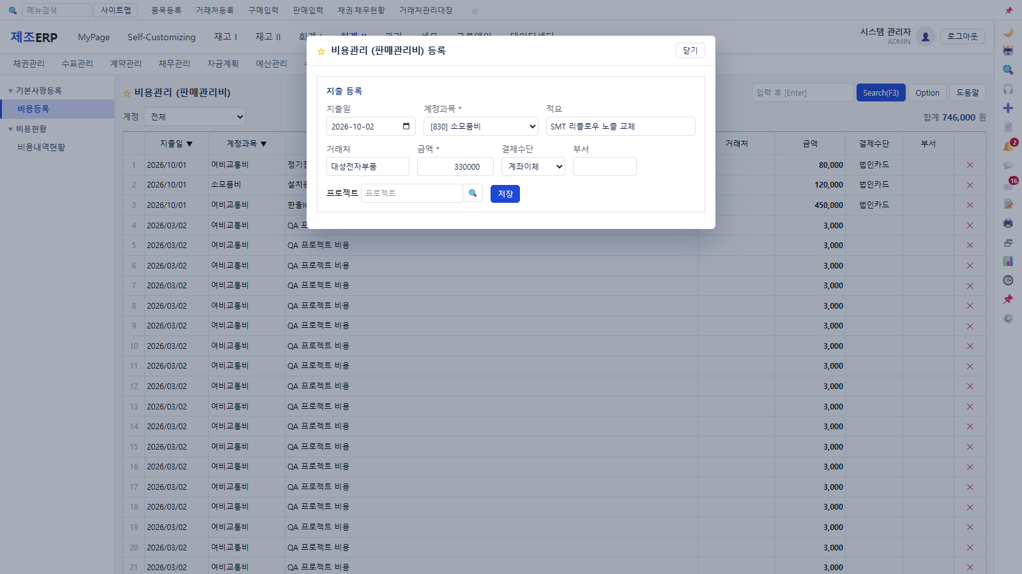
그림 79. 지출등록 — 소모품비 330,000 · 계좌이체

39-2. 숫자 맞추기
확인한 것 | 손계산 | 화면·장부 | 결과
분개 | 차) 소모품비 830 330,000 / 대) 보통예금 103 330,000 | GL-20261002-0009 같은 금액 | 일치(고친 뒤)
고치기 전 지출 34건의 분개 | 34장 | 0장 | 고침(#109)

39-3. 발견한 문제
# | 증상 | 원인 | 조치 | 상태
109 | 지출(판관비)이 회계전표로 한 장도 안 올라갔다 — 34건, 분개 0장. 판관비가 재무제표·손익에서 통째로 빠져 있었다. | 분개를 만드는 메서드(createFromExpense)가 있는데 아무도 부르지 않았다. | 지출 저장 = 분개 생성, 지출 삭제 = 분개 삭제(같은 트랜잭션). qa.mjs 세 결제수단 시험. | 수정됨
110 | 같은 메서드가 계좌이체도 대변을 현금(101)으로 잡았다. | 결제수단을 카드/그 밖 둘로만 갈랐다. | 계좌이체는 보통예금(103) — 수금·지급과 같은 판정. | 수정됨
111 | 지출을 저장해도 창만 닫히고 아무 말이 없다. | 안내가 없었다(9회차 판매입력과 같은 꼴). | 번호·계정·금액·대변 안내. 삭제 실패는 alert 대신 화면 안내. qa/flows/expense.json. | 수정됨

39-4. 다음 할 일
- 고치기 전에 들어간 지출 34건을 장부에 거슬러 올릴지 결정(#112) — 올리면 지난달 손익이 바뀐다
- 지출에 부가세(매입세액 공제) 칸이 없다 — 세금계산서 받은 비용은 부가세대급금을 갈라야 한다(#113)

40·41회차 — 분개를 만드는 길 전수 점검 · 통장 잔액과 장부 · 판매현황 대조
계기: 39회차에 "분개를 만드는 메서드를 아무도 안 부른다" 가 나와, 같은 꼴이 더 있는지 회계전표를 만드는 열아홉 길을 전부 셌습니다. 이어서 통장 잔액과 장부의 보통예금이 맞는지, 한빛스마트홈 판매현황·채권이 손계산과 맞는지 봤습니다.

40-1. 분개 생성 길 전수
판매·구매·수금지급·지출·통장입출금·카드사용·어음·감가상각·처분·빠른전표·비현금·수표 발행/입금/부도·급여이체·계좌이체·카드대금결제·일반전표·현금거래 — 19개 모두 이제 어딘가에서 불립니다(지출은 39회차에 이었습니다).

40-2. 통장 잔액 ≠ 장부 보통예금
확인한 것 | 값 | 설명
통장(계좌) 잔액 합 | 5,175,644,775 | 통장 입출금 화면으로 넣은 거래만 움직인다
장부 보통예금(103) 잔액 | −888,645,625 | 수금·지급·지출의 "계좌이체" 가 여기로 간다
계좌이체 수금·지급 | 7건 | 어느 통장인지 고를 칸이 없어 통장 잔액은 그대로
수금/지급·지출을 계좌이체로 넣으면 장부(103)는 움직이는데 어느 통장인지 고르는 칸이 없어 통장 잔액은 그대로입니다. 고치려면 수금·지급·지출에 [계좌] 칸(스키마 변경)을 두고, 통장 입출금이 따로 분개를 만들지 않게 한 갈래로 묶어야 합니다 — 설계 결정이 필요해 결정 목록에 올립니다(#114).

41-1. 판매현황·채권 대조 (한빛스마트홈)
확인한 것 | 손계산 | 화면 | 결과
판매 수량 | 3 + 1 − 1(반품) + 1 + 10 = 14 | 14 | 일치
공급가액 | 36,000 + 12,000 − 12,000 + 11,500 + 22,500 = 70,000 | 70,000 | 일치
부가세 · 합계 | 7,000 · 77,000 | 7,000 · 77,000 | 일치
채권 | 27회차 0 → +12,650(33회차) +24,750(38회차) = 37,400 | 37,400 | 일치
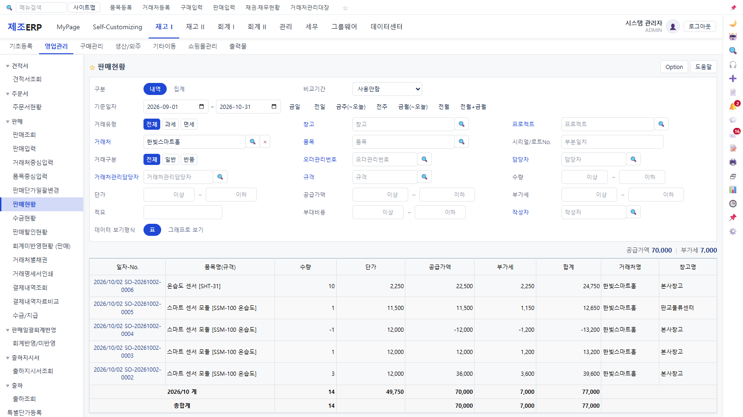
그림 80. 판매현황(한빛스마트홈) — 총합계 14 · 70,000 · 7,000 · 77,000

41-2. 다음 할 일
- 결정 필요 모음: #29 · #43 · #56 · #59~#61 · #68 · #88 · #93 · #99 · #104 · #105 · #108 · #112 · #113 · #114

